Bài 5: Nghị luận xã hội
Văn bản 1: Hịch tướng sĩ (Trần Quốc Tuấn)
I. MỤC TIÊU
1. Về mức độ/ yêu cầu cần đạt:
- Nhận biết được đặc điểm của văn nghị luận xã hội; Mục đích và nội dung chính; ý kiến, lí lẽ bằng chứng và mối quan hệ của chúng.
+ Nhận biết và xác định được vai trò của luận điểm, lí lẽ và bằng chứng trong việc thể hiện luận đề. Phân biệt được lí lẽ và bằng chứng khách quan với ý kiến, đánh giá chủ quan của người viết.
+ Đề cao tinh thần yêu nước, niềm tự hào về nền văn hiến, văn hoá và lịch sử đấu tranh giải phóng dân tộc, bảo vệ độc lập, tự do của Tổ quốc; nhận thức được trách nhiệm của tuổi trẻ đối với đất nước.
+ Cảm nhận được lòng yêu nước bất khuất của Trần Quốc Tuấn, của nhân dân ta trong cuộc kháng chiến chống ngoại xâm; lòng căm thù giặc, tinh thần quyết chiến, quyết thắng kẻ thù xâm lược.
2. Về năng lực
a. Năng lực chung
- Giao tiếp và hợp tác trong làm việc nhóm và trình bày sản phẩm nhóm.
- Phát triển khả năng tự chủ, tự học qua việc đọc và hoàn thiện phiếu học tập ở nhà.
- Giải quyết vấn đề và tư duy sáng tạo trong việc chủ động tạo lập văn bản.
b. Năng lực đặc thù
- Năng lực hợp tác khi trao đổi, thảo luận về thành tựu nội dung, nghệ thuật, ý nghĩa văn bản.
3. Về phẩm chất
- Giúp HS thêm tự hào dân tộc, tinh thần yêu nước.
II. THIẾT BỊ DẠY HỌC VÀ HỌC LIỆU
1. Chuẩn bị của giáo viên
- Giáo án, tài liệu tham khảo, kế hoạch bài dạy
- Phiếu học tập, trả lời câu hỏi
- Bảng giao nhiệm vụ cho HS hoạt động trên lớp
- Bảng giao nhiệm vụ học tập cho HS ở nhà
2. Chuẩn bị của học sinh
- SGK, SBT Ngữ văn 8, soạn bài theo hệ thống câu hỏi hướng dẫn học bài, vở ghi.
III. TIẾN TRÌNH DẠY HỌC
A. HOẠT ĐỘNG KHỞI ĐỘNG
a. Mục tiêu: Tạo tâm thế, tạo hứng thú cho HS, thu hút HS sẵn sàng thực hiện nhiệm vụ học tập của mình. HS khắc sâu kiến thức nội dung bài học.
b. Nội dung: GV đặt cho HS trả lời những câu hỏi mang tính gợi mở vấn đề.
c. Sản phẩm: Nhận thức và thái độ học tập của HS.
d. Tổ chức thực hiện:
- GV chiếu video: https://youtu.be/Vt3MKmcPVpY
- HS theo dõi video, nêu cảm nhận.
- GV nhận xét, khen ngợi HS.
- Từ chia sẻ của HS, GV dẫn dắt vào bài học mới: Trần Quốc Tuấn là một trong những danh tướng kiệt xuất của nhà Trần. Tên ông dạng danh những trang sử Việt Nam trung đại. Ông góp công lớn trong 2 cuộc kháng chiến chống quân Nguyên - Mông (1285-1288). Ông là nhà lí luận quân sự với tác phẩm "Binh thư yếu lược" Để biết về danh tướng kiệt xuất – về tinh thàn yêu nước lớn lao của ông, ta cùng tìm hiểu bài hịch do chính tay ông viết.
B. HOẠT ĐỘNG HÌNH THÀNH KIẾN THỨC
Hoạt động 1: Đọc và tìm hiểu chung
a. Mục tiêu: Giúp HS chuẩn bị các điều kiện cần thiết để đọc hiểu văn bản, hướng dẫn đọc và rèn luyện các chiến thuật đọc.
b. Nội dung: HS sử dụng SGK, chắt lọc kiến thức để tiến hành trả lời câu hỏi liên quan đến thể loại văn bản nghị luận và văn bản Hịch tướng sĩ.
c. Sản phẩm: HS tiếp thu kiến thức và câu trả lời của HS
d. Tổ chức thực hiện:
HOẠT ĐỘNG CỦA GV - HS | DỰ KIẾN SẢN PHẨM
NV1:  Bước 1: Chuyển giao nhiệm vụ  - GV yêu cầu HS đọc văn bản và theo dõi thông tin về tác giả, tác phẩm, sau đó hoàn thành bảng dưới đây:  + Chia sẻ quá trình tự đọc văn bản ở nhà (cách đọc, cách khám phá văn bản theo các gợi ý đọc bên phải văn bản; những lưu ý khi đọc văn bản).  + Ngoài các từ ngữ ở cước chú, em thấy cần giải nghĩa thêm những từ ngữ nào khác trong văn bản?  - HS tiếp nhận nhiệm vụ.  Bước 2: Thực hiện nhiệm vụ  - HS thực hiện nhiệm vụ.  Bước 3: Trao đổi thảo luận, báo cáo sản phẩm  - HS trả lời câu hỏi  - GV gọi HS khác nhận xét, bổ sung câu trả lời của bạn.  Bước 4: Đánh giá kết quả thực hiện  - GV nhận xét, đánh giá, bổ sung, chốt lại kiến thức. | I. Tìm hiểu chung  1. Tác giả  - Hưng Đạo Đại Vương Trần Quốc Tuấn (1232 - 1300), quê ở Nam Định.  - Tước Hưng Đạo Vương, là một danh tướng đời Trần có công lao lớn trong ba cuộc kháng chiến chống quân xâm lược Mông- Nguyên 1285 và 1288.  - Trong cuộc kháng chiến chống quân Mông Nguyên xâm lược nước ta lần thứ hai (năm 1285) và thứ ba (năm 1287 – 1288), ông đều được vua Trần Nhân Tông cử làm Tiết chế thống lĩnh các đạo quân, cả hai lần đều chiến thắng oanh liệt.  - Ông là một nhà chính trị, nhà quân sự kiệt xuất của dân tộc, được tôn là Đức Thánh Trần.  2. Tác phẩm  - Hướng dẫn đọc: giọng đọc to, dõng dạc, mạnh mẽ; lưu ý nhịp sóng đôi của văn biền ngẫu, chuyển ngữ điệu phù hợp với từng đoạn (khi sôi nổi, hùng hồn, khi lắng sâu, ân tình, khi đanh thép, nghiêm khắc,…). Chú ý phát âm chính xác tên các nhân vật, địa danh.  - Giải thích từ khó:  + cái đấu: một dụng cụ đo khối lượng, dung tích thời xưa (1 đấu = 10 thăng, 1 thăng = 2,766 lít, 1 lít tương đương với khoảng 750g).  + lam chướng: khí độc bốc lên ở vùng rừng núi, dễ gây bệnh cho con người.  + Binh thư yếu lược: cuốn sách tóm tắt những điều quan trọng nhất về việc huấn luyện, sử dụng binh lính.  - Hoàn cảnh ra đời: ngay trước cuộc kháng chiến chống quân Mông – Nguyên lần thứ hai, được viết trong cuốn Binh thư yếu lược do chính Trần Quốc Tuấn biên soạn.  - Thể loại: Hịch.  + Hịch là thể văn chính luận trung đại. Do vua chúa, tướng lĩnh hoặc thủ lĩnh, phong trào dùng hịch để cổ động, thuyết phục hoặc kêu gọi đấu tranh chống thù trong giặc ngoài.  + Mục đích của hịch là khích lệ tinh thần, tình cảm của người nghe -> Hịch đòi hỏi phải có kết cấu chặt chẽ, lí lẽ sắc bén, dẫn chứng thuyết phục, giọng văn hùng hồn đanh thép.  - Bố cục: 4 phần  + Phần 1 − mở đầu: Nêu gương trung thần nghĩa sĩ lưu danh trong sử sách và hiện tại.  + Phần 2: Lòng căm thù và thái độ kiên quyết không đội trời chung với kẻ thù xâm lược.  + Phần 3: Nhắc lại ân tình và khích lệ ý thức trách nhiệm của tướng sĩ với triều đình, đất nước, biết làm theo điều đúng, gạt bỏ điều sai.  + Phần 4 – kết thúc: Khuyên nhủ tướng sĩ luyện tập binh pháp để trừ giặc, bảo vệ xã tắc, non sông.
  Tìm hiểu chung về văn bản “Hịch tướng sĩ” – Trần Hưng Đạo
  1. Cho biết hoàn cảnh ra đời của văn bản.
  2. Văn bản được viết theo thể loại nào?
  3. Văn bản được viết ra nhằm mục đích gì?
  4. Đối tượng thuyết phục của văn bản là ai?
  5. Xác định bố cục và nội dung từng phần của văn bản.

Hoạt động 2: Khám phá văn bản
a. Mục tiêu: Nắm được nội dung và nghệ thuật văn bản.
b. Nội dung: HS sử dụng SGK, chắt lọc kiến thức để tiến hành trả lời câu hỏi.
c. Sản phẩm: HS tiếp thu kiến thức và câu trả lời của HS
d. Tổ chức thực hiện:
HOẠT ĐỘNG CỦA GV - HS | DỰ KIẾN SẢN PHẨM
Bước 1: Chuyển giao nhiệm vụ  - GV hướng dẫn HS làm việc nhóm 4 hoàn thành các nội dung vào sơ đồ (Phần dưới Hoạt động).  - HS tiếp nhận nhiệm vụ.  Bước 2: Thực hiện nhiệm vụ  - HS thực hiện nhiệm vụ.  Bước 3: Trao đổi thảo luận, báo cáo sản phẩm  - HS trả lời câu hỏi  - GV gọi HS khác nhận xét, bổ sung câu trả lời của bạn.  Bước 4: Đánh giá kết quả thực hiện  - GV nhận xét, đánh giá, bổ sung, chốt lại kiến thức.  NV2:  Bước 1: Chuyển giao nhiệm vụ  - GV yêu cầu HS thảo luận cặp đôi và trả lời câu hỏi:  + Vì sao tác giả mở đầu bài hịch bằng cách nêu lên những tấm gương trung thần nghĩa sĩ?  + Những tội ác của kẻ thù được dẫn ra trong văn bản có tác động như thế nào đến suy nghĩ, tình cảm của các tướng sĩ?  + Vì sao tác giả bày tỏ tình cảm với các tướng sĩ và phê phán nghiêm khắc những suy nghĩ, việc làm sai trái của họ?  + Lời khuyên nhủ của tác giả dựa trên cơ sở nào?  - HS tiếp nhận nhiệm vụ.  Bước 2: Thực hiện nhiệm vụ  - HS thực hiện nhiệm vụ.  Bước 3: Trao đổi thảo luận, báo cáo sản phẩm  - HS trả lời câu hỏi  - GV gọi HS khác nhận xét, bổ sung câu trả lời của bạn.  Bước 4: Đánh giá kết quả thực hiện  - GV nhận xét, đánh giá, bổ sung, chốt lại kiến thức.  NV3:  Bước 1: Chuyển giao nhiệm vụ  - GV nêu yêu cầu:  + “Thời loạn lạc” và “buổi gian nan” ở đây thuộc thời kì lịch sử nào của nước ta?  + Hình ảnh kẻ thù được tác giả miêu tả qua những chi tiết nào? Tác giả đã sử dụng nghệ thuật gì? Tác dụng?  + Lòng yêu nước, căm thù giặc của Trần Quốc Tuấn thể hiện qua thái độ, hành động như thế nào? Để diễn tả nỗi căm thù ấy tác giả đã sử dụng nghệ thuật gì? Tác dụng?  + Đoạn văn này có tác dụng gì trong bài hịch?  - HS tiếp nhận nhiệm vụ.  Bước 2: Thực hiện nhiệm vụ  - HS thực hiện nhiệm vụ.  Bước 3: Trao đổi thảo luận, báo cáo sản phẩm  - HS trả lời câu hỏi  - GV gọi HS khác nhận xét, bổ sung câu trả lời của bạn.  Bước 4: Đánh giá kết quả thực hiện  - GV nhận xét, đánh giá, bổ sung, chốt lại kiến thức.  NV4:  Bước 1: Chuyển giao nhiệm vụ  - GV yêu cầu HS làm việc theo cặp, trả lời câu hỏi:  + Tác giả đã dùng những bằng chứng và lí lẽ nào để chứng minh các tì tướng đã suy nghĩ, hành động không đúng?  + Với tư cách là vị chủ tướng, Trần Quốc Tuấn đã dùng những lí lẽ nào để kêu gọi các tì tướng phải rèn tập võ nghệ, học tập cuốn “Binh thư yếu lược”, chuẩn bị cho việc đánh giặc giữ nước?  Bước 2: Thực hiện nhiệm vụ  - HS thảo luận theo cặp, suy nghĩ để trả lời.  Bước 3: Trao đổi thảo luận, báo cáo sản phẩm  - GV mời một số HS trình bày trước lớp, yêu cầu cả lớp nghe, nhận xét, bổ sung.  Bước 4: Đánh giá kết quả thực hiện  - GV nhận xét, đánh giá, bổ sung, chốt lại kiến thức.  NV5:  Bước 1: Chuyển giao nhiệm vụ  - GV yêu cầu HS làm việc theo cặp, trả lời câu hỏi:  - GV hướng dẫn HS thảo luận theo kĩ thuật khăn trải bài (mỗi nhóm thực hiện 1 yêu cầu) để nhận xét nghệ thuật nghị luận của văn bản theo các gợi ý sau:  + Em có nhận xét gì về giọng điệu, cách sử dụng ngôn từ của vị chủ tướng Trần Quốc Tuấn trong bài Hịch?  + Nhận xét về hệ thống luận đề, luận điểm, lí lẽ, bằng chứng được triển khai trong văn bản.  + Điểm độc đáo của nghệ thuật viết văn nghị luận trung đại được thể hiện như thế nào trong văn bản “Hịch tướng sĩ”?  - HS tổ chức các nhóm 4; ghi ý kiến cá nhân vào các góc, sau đó thống nhất các ý chung ghi vào ô giữa.  - GV gọi đại diện 3 nhóm HS trình bày kết quả thảo luận theo nội dung được phân công; nhóm khác lắng nghe, bổ sung.  - GV tổng hợp ý kiến, chốt kiến thức cơ bản về nghệ thuật nghị luận đặc sắc của văn bản “Hịch tướng sĩ” nói riêng và văn bản nghị luận trung đại nói chung.  Bước 2: Thực hiện nhiệm vụ  - HS thảo luận theo nhóm, suy nghĩ để trả lời.  Bước 3: Trao đổi thảo luận, báo cáo sản phẩm  - GV mời một số HS trình bày trước lớp, yêu cầu cả lớp nghe, nhận xét, bổ sung.  Bước 4: Đánh giá kết quả thực hiện  - GV nhận xét, đánh giá, bổ sung, chốt lại kiến thức.  NV6:  Bước 1: Chuyển giao nhiệm vụ  - GV yêu cầu HS khái quát nội dung nghệ thuật của bài và cách đọc hiểu thể loại văn bản nghị luận trung đại.  - HS tiếp nhận nhiệm vụ.  Bước 2: Thực hiện nhiệm vụ  - HS suy nghĩ để trả lời.  Bước 3: Trao đổi thảo luận, báo cáo sản phẩm  - GV mời một số HS trình bày trước lớp, yêu cầu cả lớp nghe, nhận xét, bổ sung.  Bước 4: Đánh giá kết quả thực hiện  - GV nhận xét, đánh giá, bổ sung, chốt lại kiến thức. | 1. Hệ thống luận điểm, lí lẽ, bằng chứng  a. Luận điểm 1: Nêu gương trung thần nghĩa sĩ lưu danh trong sử sách và hiện tại.  - Lưu danh trong sử sách: Kỷ Tín, Do Vu, Dự Nhượng, than khoái, kimh đức, cảo khanh.  - Hiện thực mới đây: Nguyễn Văn Lập, Xích Tu Tư.  -> Tác giả nêu các tấm gương trung thần nghĩa sĩ bao đời vì nước, vì chủ mà sẵn sàng hi sinh vì nghĩa lớn vừa khơi gợi được tinh thần, khí thế, vừa giúp các tướng sĩ nhìn lại chính bản thân mình để thấy được trách nhiệm đối với chủ tướng và đất nước.  b. Luận điểm 2: Thể hiện lòng căm thù và thái độ kiên quyết không đội trời chung với kẻ thù xâm lược  - “Thời loạn lạc” và “buổi gian nan” ở đây thuộc thời Trần, quân Mông - Nguyên lăm le xâm lược nước ta.  - Lí lẽ 1: Căn hận trước những tội ác của quân xâm lược với đất nước với vua quan triều đình:  + Bằng chứng: Sứ giặc đi lại nghênh ngang, sỉ mắng triều đình, bắt nạt tể phụ, vơ vét bạc vàng, ngọc lụa, của kho có hạn.  + Nghệ thuật ẩn dụ cùng giọng văn mỉa mai, châm biếm.  => Tác giả nói đến sự ngang ngược, hống hách, vô lễ của sứ giặc đối với triều đình và các bậc tể phụ để tướng sĩ thấy được sự nhục nhã và căm thù những hành động của chúng. Phần này như một phản đề với việc nêu các tấm gương lẫm liệt ở phía trên.  - Lí lẽ 2: Đau đớn dằn vặt khôn nguôi trước vận mệnh đất nước.  + Bằng chứng: Tới bữa quên ăn, nửa đêm vỗ gối, ruột đau như cắt, nước mắt đầm đìa, căm tức chưa xả thịt lột da, uống…  + Nghệ thuật: Sử dụng các động từ mạnh chỉ trạng thái tâm lí và hành động quên ăn, vỗ gối; xả thịt, lột da, nuốt, uống -> Diễn tả niềm uất hận trào dâng trong lòng.  c. Luận điểm 3: Phê phán biểu hiện sai trái  - Phê phán hành động hưởng lạc, ham thú vui tầm thường: chọi gà, cờ bạc, săn bắn,…  - Thái độ phê phán dứt khoát  → Phê phán nghiêm khắc thái độ vô trách nhiệm, vong ân bội nghĩa, lối sống hưởng lạc, chỉ lo vun vén hạnh phúc cá nhân.  d. Luận điểm 4: Kêu gọi tướng sĩ.  - Phải biết lo xa, nêu cao cảnh giác, tăng cường luyện tập, học tập “Binh thư yếu lược.”  - Giúp tướng sĩ nhận thức rõ đúng – sai  - Vạch rõ ranh giới 2 con đường chính – tà, sống – chết.  → Thái độ dứt khoát, cương quyết, khích lệ lòng yêu nước, quyết chiến, quyết thắng kẻ thù.  III. Tổng kết  1. Nội dung  Bài Hịch phản ánh tinh thần yêu nước nồng nàn của dân tộc ta trong cuộc kháng chiến chống quân Mông − Nguyên xâm lược, thể hiện qua lòng căm thù giặc sâu sắc, ý chí quyết chiến thắng kẻ thù xâm lược.  2. Nghệ thuật  Giọng điệu đa dạng; ngôn ngữ trang trọng, uyên bác, giàu tính ước lệ, tượng trưng; lời văn biền ngẫu đăng đối, truyền cảm; biện pháp cường điệu, ẩn dụ, câu hỏi tu từ; kết hợp nhuần nhuyễn giữa lập luận chặt chẽ, sắc bén với lời văn thống thiết, có sức lôi cuốn mạnh mẽ. Đây là một áng văn nghị luận xuất sắc trong lịch sử văn học dân tộc.  3. Kĩ năng đọc hiểu văn bản nghị luận xã hội (trung đại)  - Tìm hiểu bối cảnh lịch sử, thời đại ra đời của tác phẩm, các thông tin về tác giả có liên quan đến bài học. (Trả lời câu hỏi: Viết để làm gì? Đối tượng mà bài nghị luận hướng tới là ai? Người viết có vai trò, ảnh hưởng gì trong xã hội?)  - Tìm hiểu và phân tích được các yếu tố luận đề, luận điểm, lí lẽ, ý kiến đánh giá chủ quan và bằng chứng khách quan được tác giả triển khai trong bài.  - Tìm hiểu biện pháp nghệ thuật đặc sắc được tác giả sử dụng để làm nổi bật các vấn đề được trình bày trong bài nghị luận.  - Chú ý yếu tố biểu cảm được bộc lộ qua ngôn từ, giọng điệu lập luận, thể hiện quan điểm, tình cảm, thái độ của tác giả trước các vấn đề được đưa ra nhằm thuyết phục người đọc, người nghe.  - Liên hệ ý nghĩa của văn bản với bản thân, cuộc sống và thời đại.  * Chú ý các đặc trưng nghị luận trung đại: viết bằng chữ Hán hoặc chữ Nôm; vấn đề nghị luận mang tính quốc gia, chính trị; sử dụng từ ngữ trang trọng, uyên bác, giàu tính ước lệ, tượng trưng; câu văn biền ngẫu; tính sùng cổ; kết hợp hài hòa giữa yếu tố lập luận và cảm xúc của người viết.

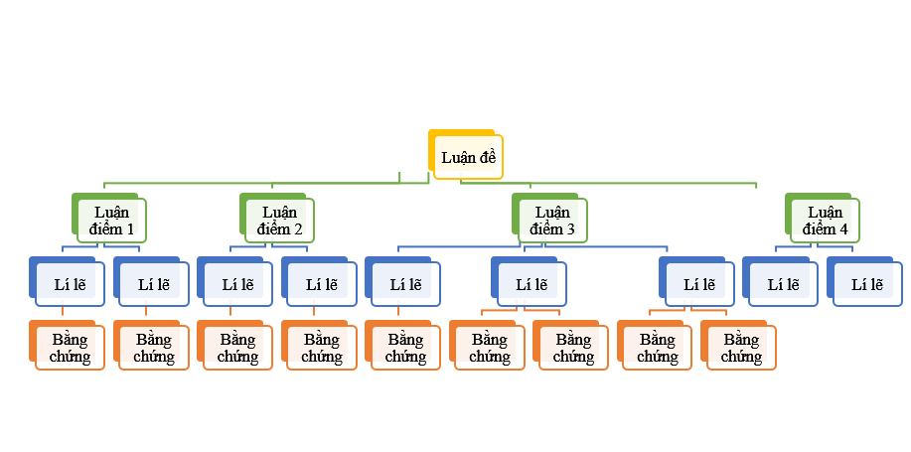

C. HOẠT ĐỘNG LUYỆN TẬP
a. Mục tiêu: Củng cố lại kiến thức đã học.
b. Nội dung: Sử dụng SGK, kiến thức đã học để hoàn thành bài tập.
c. Sản phẩm: Kết quả của HS.
d. Tổ chức thực hiện:
- GV yêu cầu HS trả lời câu hỏi: Ngày nay, loại văn bản nào có mục đích và nội dung tương tự hịch? Theo em, khi nào thì người ta viết loại văn bản như thế?
- GV mời một số HS trình bày trước lớp, yêu cầu cả lớp nghe, nhận xét, bổ sung.
D. HOẠT ĐỘNG VẬN DỤNG
a. Mục tiêu: Vận dụng kiến thức đã học để giải bài tập, củng cố kiến thức.
b. Nội dung: Sử dụng kiến thức đã học để hỏi và trả lời, trao đổi.
c. Sản phẩm: Câu trả lời của HS.
d. Tổ chức thực hiện:
- GV yêu cầu HS thực hiện nhiệm vụ:
+ Câu hỏi: Giả sử em là “vua” của nước 8A. Hãy suy nghĩ và viết 1 bài hịch kêu gọi các bạn chăm chỉ học hành.
+ Bài tập trắc nghiệm:
Câu 1. Trần Quốc Tuấn đã sử dụng biện pháp tu từ nào để lột tả sự ngang nhiên, láo xược và tàn ác của quân giặc xâm lược ?
A. Vật hoá
B. Nhân hoá
C. So sánh
D. ẩn dụ
Câu 2. Nghĩa của từ “nghênh ngang” là gì ?
A. ở trạng thái lắc lư, nghiêng ngả như trực ngã.
B. Tỏ ra không kiêng sợ gì ai, ngang nhiên làm những việc biết rằng mọi người có thể phản đối.
C. Không chịu theo ai cả mà cứ theo mình, dù có biết là sai trái đi nữa.
D. Tỏ ra tự đắc, coi thường mọi người bằng những thái độ, lời nói gây cảm giác khó chịu.
Câu 3. Từ nào có thể thay thế từ “ nghênh ngang” trong câu “ Ngó thấy sứ giặc đi lại nghênh ngang ngoài đường …” ?
A. Hiên ngang
B. Ngật ngưỡng
C. Thất thểu
D. Ngông nghênh
Câu 4. Trong Hịch tướng sĩ, Trần Quốc Tuấn đã vận dụng sáng tạo kết cấu chung của thể hịch như thế nào ?
A. Không nêu phần đặt vấn đề riêng.
B. Không nêu truyền thống vẻ vang trong sử sách.
C. Không nêu giải pháp và lời kêu gọi chiến đấu.
D. Cả A, B, C đều sai.
Câu 5. Đoạn văn nào thể hiện rõ nhất lòng yêu nước, căm thù giặc của Trần Quốc Tuấn?
A. Ta thường tới bữa quên ăn, nửa đêm vỗ gối; ruột đau như cắt, nước mắt đầm đìa; chỉ căm tức chưa xả thịt lột da, nuốt gan uống máu quân thù. Dẫu cho trăm thân ta phơi ngoài nội cỏ, nghìn xác ta gói trong da ngựa, ta cũng vui lòng.
B. Giặc với ta là kẻ thù không đội trời chung, các ngươi cứ điềm nhiên không biết rửa nhục, không lo trừ hung, không dậy quân sĩ; chẳng khác nào quay mũi giáo mà chịu đầu hàng, giơ tay không mà chịu thua giặc...
C. Chẳng những thái ấp của ta không còn, mà bổng lộc các ngươi cũng mất; chẳng những gia quyến của ta bị tan, mà vợ con các ngươi cũng khốn; chẳng những xã tắc tổ tông ta bị giày xéo, mà phần mộ cha mẹ các ngươi cũng bị quật lên…
D. Từ xưa các bậc trung thần nghĩa sĩ bỏ mạng vì nước, đời nào không có? Giả sử các bậc đó cứ khư khư theo thói nữ nhi thường tình, thì cũng chết già ở xó cửa, sao có thể lưu danh sử sách, cùng trời đất muôn đời bất hủ được.
- GV hướng dẫn HS cách trả lời.
- HS thực hiện nhiệm vụ.
- GV nhận xét, đánh giá, chuẩn kiến thức.
*Đáp án bài tập trắc nghiệm:
Câu 1. D
Câu 2. B
Câu 3. D
Câu 4. A
Câu 5. A
IV. KẾ HOẠCH ĐÁNH GIÁ
Hình thức  đánh giá | Phương pháp  đánh giá | Công cụ đánh giá | Ghi chú
- Hình thức hỏi – đáp.  - Hình thức nói – nghe (thuyết trình sản phẩm của mình và nghe người khác thuyết trình) | - Phù hợp với mục tiêu, nội dung  - Hấp dẫn, sinh động  - Thu hút được sự tham gia tích cực của người học  - Sự đa dạng, đáp ứng các phong cách học khác nhau của người học | - Báo cáo thực hiện công việc.  - Hệ thống câu hỏi và bài tập  - Trao đổi, thảo luận

*****************************************
Văn bản 2: Nước Đại Việt ta (Nguyễn Trãi)
I. MỤC TIÊU
1. Về mức độ/ yêu cầu cần đạt:
- Những nét tiêu biểu về cuộc đời và sự nghiệp văn chương của nhà văn Nguyễn Trãi
- Những nét chung về văn bản “Đại cáo bình Ngô”.
+ Hiểu sơ giản về thể cáo.
+ Nắm được hoàn cảnh lịch sử liên quan đến sự ra đời của “Đại cáo bình Ngô”.
+ Hiểu được nội dung tư tưởng tiến bộ của Nguyễn Trãi về đất nước, dân tộc.
+ Nắm được đặc điểm văn chính luận của “Đại cáo bình Ngô”.
2. Về năng lực
a. Năng lực chung
- Phát triển năng lực ngôn ngữ và năng lực hợp tác qua hoạt động nhóm và trình bày sản phẩm học tập.
- Phát hiện, phân tích đặc điểm nổi bật về nghệ thuật, tư tưởng của bài cáo.
- Cảm nhận được ý nghĩa nhân văn sâu sắc của bài cáo.
b. Năng lực đặc thù
- Năng lực thu thập thông tin liên quan đến văn bản Nước Đại Việt ta.
- Năng lực nhận diện các yếu tố hình thức và nội dung của văn bản nghị luận.
3. Về phẩm chất
- Giúp HS bồi dưỡng phẩm chất trách nhiệm với đất nước, biết phát huy truyền thống yêu nước, lòng tự hào dân tộc.
II. THIẾT BỊ DẠY HỌC VÀ HỌC LIỆU
1. Chuẩn bị của giáo viên
- Giáo án, tài liệu tham khảo, kế hoạch bài dạy
- Phiếu học tập
- Thiết bị trình chiếu
- Bảng giao nhiệm vụ cho HS hoạt động trên lớp
- Bảng giao nhiệm vụ học tập cho HS ở nhà
2. Chuẩn bị của học sinh
- SGK, SBT Ngữ văn 8, soạn bài theo hệ thống câu hỏi hướng dẫn học bài, vở ghi.
III. TIẾN TRÌNH DẠY HỌC
A. HOẠT ĐỘNG KHỞI ĐỘNG
a. Mục tiêu: Tạo tâm thế, tạo hứng thú cho HS, thu hút HS sẵn sàng thực hiện nhiệm vụ học tập của mình. HS khắc sâu kiến thức nội dung bài học.
b. Nội dung: GV đặt cho HS trả lời những câu hỏi mang tính gợi mở vấn đề.
c. Sản phẩm: Nhận thức và thái độ học tập của HS.
d. Tổ chức thực hiện:
Bước 1: Chuyển giao nhiệm vụ
- GV chiếu video: https://www.youtube.com/watch?v=7hYLCHS-WHU
- GV đặt câu hỏi yêu cầu HS trả lời:
+ Từ nội dung của video, em nhận thấy bản chất và dã tâm nào của kẻ xâm lược?
+ Em có nhận xét gì về nghĩa quân Lam Sơn đánh giặc Minh? Nêu cảm nhận của em qua đoạn video.
Bước 2: Thực hiện nhiệm vụ
- HS nghe GV nêu yêu cầu, suy nghĩ và trả lời câu hỏi.
Bước 3: Trao đổi thảo luận, báo cáo sản phẩm
- GV chỉ định HS trả lời câu hỏi.
Bước 4: Đánh giá kết quả thực hiện
- GV nhận xét câu trả lời của HS.
- Từ chia sẻ của HS, GV dẫn dặt vào bài học mới: Các em thân mến, hôm trước các em đã được làm quen với thể loại văn nghị luận cổ qua bài “Hịch tướng sĩ” của Trần Quốc Tuấn. Hôm nay, chúng ta tiếp tục tìm hiểu một thể loại nghị luận cổ nữa là cáo qua văn bản “Nước Đại Việt ta” trích Bình Ngô đại cáo của Nguyễn Trãi.
B. HOẠT ĐỘNG HÌNH THÀNH KIẾN THỨC
Hoạt động 1: Đọc và tìm hiểu chung
a. Mục tiêu: Nắm được những thông tin về tác giả, tác phẩm Nước Đại Việt ta.
b. Nội dung: HS sử dụng SGK, chắt lọc kiến thức để tiến hành trả lời câu hỏi về tác giả, tác phẩm Nước Đại Việt ta.
c. Sản phẩm: HS nêu được một số nét về tác giả Nguyễn Trãi và thông tin tác phẩm Nước Đại Việt ta.
d. Tổ chức thực hiện:
HOẠT ĐỘNG CỦA GV - HS | DỰ KIẾN SẢN PHẨM
NV1:  Bước 1: Chuyển giao nhiệm vụ  - GV yêu cầu HS thảo luận, hoàn thành bảng sau trình bày những thông tin chính về tác giả Nguyễn Trãi:  Bước 2: Thực hiện nhiệm vụ  - HS đọc thông tin tác giả, trả lời câu hỏi.  Bước 3: Trao đổi thảo luận, báo cáo sản phẩm  - GV mời 2 HS trình bày trước lớp, yêu cầu cả lớp nghe, nhận xét và bổ sung.  Bước 4: Đánh giá kết quả thực hiện  - GV đánh giá kết quả thực hiện nhiệm vụ, chốt kiến thức.  NV2:  Bước 1: Chuyển giao nhiệm vụ  - GV yêu cầu HS đọc văn bản, sau đó thảo luận cặp đôi và trả lời câu hỏi:  + Nêu hoàn cảnh sáng tác của tác phẩm.  + Thể cáo và hịch có điểm giống và khác nhau như thế nào?  + Chỉ ra phương thức biệt đạt, bố cục của tác phẩm.  - HS tiếp nhận nhiệm vụ.  Bước 2: Thực hiện nhiệm vụ  - HS làm việc theo bàn, thực hiện nhiệm vụ.  Bước 3: Trao đổi thảo luận, báo cáo sản phẩm  - GV mời 3 HS trình bày kết quả trước lớp, yêu cầu cả lớp lắng nghe, nhận xét và bổ sung.  Bước 4: Đánh giá kết quả thực hiện  - GV đánh giá kết quả thực hiện nhiệm vụ, chốt kiến thức. | I. Tìm hiểu chung  1. Tác giả  - Nguyễn Trãi (1380-1442).  - Hiệu là Ức Trai.  - Quê ở Chi Ngại, nay thuộc huyện Chí Linh, tỉnh Hải Dương.  - Là tác gia văn học lớn, Nguyễn Trãi đã để lại sự nghiệp văn học đồ sộ ở nhiều thể loại như chính luận, thơ. Bên cạnh đó, ông còn có nhiều tác phẩm lịch sử và địa lý nổi tiếng.  - Những tác phẩm như Quân trung từ mệnh tập, Đại cáo Bình Ngô, Lam Sơn Thực lục.  2. Tác phẩm  - Hoàn cảnh sáng tác: Đầu năm 1428 cuộc kháng chiến chống giặc Minh xâm lược của nhân dân ta hoàn toàn thắng lợi.  - “Bình Ngô đại cáo” đã được Nguyễn Trãi thay mặt Lê Lợi soạn thảo và công bố ngày 17 tháng Chạp năm Đinh Mùi (đầu năm 1428).  - Thể cáo.  - Cáo: thể văn chính luận có tính chất quy phạm chặt chẽ thời trung đại, có chức năng công bố kết quả một sựu nghiệp của vua chúa hoặc thủ lĩnh; có bố cục bốn phần.  - So sánh thể cáo, hịch  + Giống: thể văn nghị luận cổ, thường dùng văn biền ngẫu, được vua chúa hoặc thủ lĩnh dùng.  + Khác nhau về chức năng: Văn bản “Bình Ngô đại cáo” được coi là bản tuyên ngôn độc lập của nước ta.  Đoạn trích nằm ở phần đầu của văn bản.  - Phương thức biểu đạt chính: Nghị luận.  - Bố cục: 3 phần  + Phần 1: Hai câu đầu: Nêu nguyên lí nhân nghĩa.  + Phần 2: 8 câu tiếp: chân lí về sự tồn tại độc lập và chủ quyền của dân tộc.  + Phần 3: còn lại: sức mạnh của nguyên lí nhân nghĩa và sức mạnh của chân lí độc lập dân tộc.
  Yêu cầu | Nội dung
  -Năm sinh
  -Tên hiệu
  -Quê quán.
  -Nêu vài nét sơ lược về sự nghiệp sáng tác.
  -Tác phẩm tiêu biểu

Hoạt động 2: Khám phá văn bản
a. Mục tiêu: Nắm được nội dung và nghệ thuật văn bản.
b. Nội dung: HS sử dụng SGK, chắt lọc kiến thức để tiến hành trả lời câu hỏi.
c. Sản phẩm: HS tiếp thu kiến thức và câu trả lời của HS
d. Tổ chức thực hiện:
HOẠT ĐỘNG CỦA GV - HS | DỰ KIẾN SẢN PHẨM
NV1:  Bước 1: Chuyển giao nhiệm vụ  - GV yêu cầu HS hoạt động cá nhân và trả lời câu hỏi:  + Em hiểu nhân nghĩa ở đây ntn? Cốt lõi tư tưởng ấy trong bài cáo là gì?  + Em hiểu thế nào “yên dân”, “trừ bạo”? Dân ở đây là ai? Kẻ bạo ngược là ai? Qua đó cho ta hiểu tư tưởng nhân nghĩa mà Nguyễn Trãi muốn nói ở đây là gì?  - HS tiếp nhận nhiệm vụ.  Bước 2: Thực hiện nhiệm vụ  - HS suy nghĩ và trả lời câu hỏi.  Bước 3: Trao đổi thảo luận, báo cáo sản phẩm  - GV mời 3 HS trình bày kết quả trước lớp, yêu cầu cả lớp lắng nghe, nhận xét và bổ sung.  Bước 4: Đánh giá kết quả thực hiện  - GV đánh giá kết quả thực hiện nhiệm vụ, chốt kiến thức: Như vậy… Nguyễn Trãi nhân nghĩa không chỉ trong quan hệ giữa người với người mà còn trong quan hệ dân tộc với dân tộc -> Đây chính là sự phát triển tư tưởng nhân nghĩa của Nguyễn Trãi so với Nho giáo.  NV 2:  Bước 1: Chuyển giao nhiệm vụ  - GV yêu cầu HS thảo luận nhóm và hoàn thành bài tập sau:  + Những chứng cớ này đã tạo nên điều gì? Những chứng cớ đó có sức thuyết phục không?  + Tác giả đã sử dụng biện pháp nghệ thuật gì đặc sắc? Tác dụng của nó?  - HS tiếp nhận nhiệm vụ.  Bước 2: Thực hiện nhiệm vụ  - HS suy nghĩ và trả lời câu hỏi.  Bước 3: Trao đổi thảo luận, báo cáo sản phẩm  - GV mời 3 HS trình bày kết quả trước lớp, yêu cầu cả lớp lắng nghe, nhận xét và bổ sung.  Bước 4: Đánh giá kết quả thực hiện  - GV đánh giá kết quả thực hiện nhiệm vụ, chốt kiến thức.  - GV chuyển ý:  Năm 1077, Lí Thường Kiệt đã viết bài thơ “Nam quốc sơn hà”- đây được coi là “bản tuyên ngôn độc lập đầu tiên” của đất nước ta, trong đó, Lí Thường Kiệt đã khẳng định chủ quyền về mặt lãnh thổ và nêu cao ý chí quyết tâm bảo vệ chủ quyền đó trước mọi kẻ thù xâm lược. Và gần 400 năm sau. Văn bản “Bình Ngô đại cáo” – Văn bản được coi là “bản tuyên ngôn độc lập thứ hai” đã ra đời.  Nếu như trong “Nam quốc sơn hà” Lí Thường Kiệt mới chỉ khẳng đinh chủ quyền của DT ở lãnh thổ riêng, hoàng đế riêng và nền độc lập riêng thì ở “Bình ngô đại cáo” quan niệm về chủ quyền của DT đã có sự tiến bộ rất nhiều.....(chỉ bảng)  Và hơn thế nữa, nếu trong “Nam quốc sơn hà”. Lý Thường Kiệt cho rằng chủ quyền là do “Sách trời”, do thần linh, thì đến bây giờ Nguyễn Trãi đã khẳng định: Nó là do sức mạnh dân tộc, dựa trên tư tưởng nhân nghĩa.  NV3:  Bước 1: Chuyển giao nhiệm vụ  - GV yêu cầu HS tiếp nhận, thực hiện yêu cầu sau:  + Nguyễn Trãi đã dẫn ra những sự kiện và chứng cớ lịch sử nào?  + Kết quả của các sự kiện đó?  + Việc dẫn ra một loạt các chứng cớ như trên nhằm mục đích gì?  + Sức mạnh ấy, lòng tự hào ấy đã được thể hiện qua biện pháp nghệ thuật nào?  + Hai câu cuối của trích đoạn này tiếp tục khẳng định với chúng ta điều gì?  + Từ nội dung văn bản “Nước Đại Việt ta”, em hiểu được điều gì về tác giả Nguyễn Trãi?  - HS tiếp nhận nhiệm vụ.  Bước 2: Thực hiện nhiệm vụ  - HS suy nghĩ và trả lời câu hỏi.  Bước 3: Trao đổi thảo luận, báo cáo sản phẩm  - GV mời 3 HS trình bày kết quả trước lớp, yêu cầu cả lớp lắng nghe, nhận xét và bổ sung.  Bước 4: Đánh giá kết quả thực hiện  - GV đánh giá kết quả thực hiện nhiệm vụ, chốt kiến thức.  NV4:  Bước 1: Chuyển giao nhiệm vụ  - GV yêu cầu HS đọc thầm đoạn cuối và trả lời câu hỏi: Nêu được những đặc sắc trong cách kết thúc vấn đề của tác giả.  - HS tiếp nhận nhiệm vụ.  Bước 2: Thực hiện nhiệm vụ  - HS suy nghĩ và trả lời câu hỏi.  Bước 3: Trao đổi thảo luận, báo cáo sản phẩm  + HS đứng tại chỗ trả lời.  + GV hướng dẫn, nghe Hs trình bày.  Bước 4: Đánh giá kết quả thực hiện  - GV đánh giá kết quả thực hiện nhiệm vụ, chốt kiến thức. | II. Tìm hiểu chi tiết  1. Nguyên lí nhân nghĩa  *Nhân nghĩa:  - Yên dân: làm cho dân sống yên ổn, hạnh phúc.  - Trừ bạo: trừ diệt giặc Minh xâm lược.  => Gắn liền với yêu nước, chống xâm lược, cuộc kháng chiến chính nghĩa, phù hợp với lòng dân.  2. Khẳng định chủ quyền, độc lập dân tộc  - Quyền độc lập:  + Quốc hiệu  + Nền văn hiến lâu đời.  + Lãnh thổ riêng  + Phong tục riêng  + Lịch sử riêng  + Chế độ, chủ quyền riêng  + Nhân tài  -> Tạo nên sức mạnh của chính nghĩa.  - Nghệ thuật: Liệt kê, so sánh đối lập  => Nước Đại Việt tồn tại là hiển nhiên, như 1 chân lí khách quan.  - Nghệ thuật: sử dụng câu văn biền ngẫu, so sánh…  -> Khẳng định chủ quyền dân tộc tồn tại như một chân lí.  3. Những chứng cớ lịch sử  - Lưu Cung-> thất bại  - Triệu Tiết-> tiêu vong  - Toa Đô-> bắt sống  - Ô Mã -> giết tươi  -> Khẳng định sức mạnh của chính nghĩa, của độc lập, chủ quyền và lòng tự hào dân tộc.  - Nghệ thuật: Sử dụng câu văn biền ngẫu, lập luận chặt chẽ, chứng cứ hùng hồn.  + Sử dụng 2 câu văn biền ngẫu, mỗi câu có 2 vế sóng đôi rất tương xứng => làm nổi bật các chiến công của ta và thất bại của địch; tạo sự cân đối nhịp nhàng cho câu văn.  + Tiếp tục khẳng định độc lập của nước ta và tự hào về truyền thống đấu tranh vẻ vang được ghi lại đầy đủ trong sử sách nước ta.  => Một dân tộc có quốc hiệu, có nền văn hiến, lãnh thổ, phong tục, lịch sử...đều riêng biệt, tồn tại ngang hàng với các quốc gia, lãnh thổ khác. Điều hiển nhiên đó đã được tuyên bố 1 cách đầy tự hào.  III. Tổng kết  1. Nghệ thuật  - Đoạn đầu bài cáo so sánh đối lập từ khái quát đến cụ thể, giàu chứng cứ lịch sử, cảm xúc tự hào, giọng thơ hào hùng, lời văn nhịp nhàng ngân vang. 2. Nội dung  - Nước ta có độc lập chủ quyền có vua riêng, địa lí riêng, không chịu khuất phục trước quân thù. Có bề dày l.sử đấu tranh bảo vệ độc lập dân tộc, một nền độc lập dân tộc được xây dung trên cơ sở nhân nghĩa
  Yêu cầu | Nội dung
  Tác giả đã dựa vào những yếu tố nào để khẳng định chủ quyền độc lập của dân tộc ta?

C. HOẠT ĐỘNG LUYỆN TẬP
a. Mục tiêu: Củng cố lại kiến thức đã học.
b. Nội dung: Sử dụng SGK, kiến thức đã học để hoàn thành bài tập.
c. Sản phẩm: Kết quả của HS.
d. Tổ chức thực hiện:
- GV yêu cầu HS làm bài tập: Hãy so sánh hai văn bản “Sông núi nước Nam” Lý Thường Kiệt và “Nước Đại Việt ta” Nguyễn Trãi?
- HS tiếp nhận nhiệm vụ.
- Dự kiến sản phẩm:
So sánh | Sông núi nước Nam | Nước Đại Việt ta
Nước có chủ quyền | Vua Nam ở | Văn hiến. Cương vực lãnh thổ. Phong tục tập quán. Lịch sử. Chế độ. Văn hiến. Phong tục tập quán. Lịch sử. Chế độ.
Sức mạnh của nhân nghĩa | Bị đánh tơi bời | Lưu Cung, Triệu Tiết, Toa Đô, Ô Mã đều chuốc lấy bại vong.

D. HOẠT ĐỘNG VẬN DỤNG
a. Mục tiêu: Vận dụng kiến thức đã học để giải bài tập, củng cố kiến thức.
b. Nội dung: Sử dụng kiến thức đã học để hỏi và trả lời, trao đổi.
c. Sản phẩm: Câu trả lời của HS.
d. Tổ chức thực hiện:
- GV yêu cầu HS: tìm đọc toàn bộ tác phẩm “Bình ngô đại cáo“ của Nguyễn Trãi.
- HS lắng nghe, tìm hiểu, nghiên cứu, trao đổi, làm bài tập, trình bày…
IV. KẾ HOẠCH ĐÁNH GIÁ
Hình thức  đánh giá | Phương pháp  đánh giá | Công cụ đánh giá | Ghi chú
- Hình thức hỏi – đáp.  -Thuyết trình sản phẩm. | - Phù hợp với mục tiêu, nội dung  - Hấp dẫn, sinh động  - Thu hút được sự tham gia tích cực của người học  - Sự đa dạng, đáp ứng các phong cách học khác nhau của người học | - Báo cáo thực hiện công việc.  - Phiếu học tập  - Hệ thống câu hỏi và bài tập  - Trao đổi, thảo luận

*****************************************
Thực hành tiếng Việt trang 116
I. MỤC TIÊU
1. Về mức độ/ yêu cầu cần đạt:
- HS hiểu nghĩa và tác dụng của thành ngữ, tục ngữ, các yếu tố Hán Việt trong văn bản.
- Vận dụng được trong luyện tập viết và nói.
2. Về năng lực
a. Năng lực chung
- Năng lực giải quyết vấn đề, năng lực tự quản bản thân, năng lực giao tiếp, năng lực hợp tác...
- Năng lực vận dụng sử dụng trợ từ, thán từ trong nói và viết.
b. Năng lực đặc thù
- Kĩ năng nhận biết, hiểu nghĩa và tác dụng của từ Hán Việt, thành ngữ, tục ngữ trong văn bản.
- Kĩ năng viết và nói có sử dụng từ Hán Việt.
3. Về phẩm chất
- Giúp HS có ý thức vận dụng bài học vào các tình huống, hoàn cảnh thực tế đời sống của bản thân, làm chủ được bản thân trong quá trình học tập, có ý thức vận dụng kiến thức vào giao tiếp và tạo lập văn bản.
II. THIẾT BỊ DẠY HỌC VÀ HỌC LIỆU
1. Chuẩn bị của giáo viên
- Giáo án, tài liệu tham khảo, kế hoạch bài dạy
- Phiếu học tập
- Bảng giao nhiệm vụ cho HS hoạt động trên lớp
- Bảng giao nhiệm vụ học tập cho HS ở nhà
2. Chuẩn bị của học sinh
- SGK, SBT Ngữ văn 8, soạn bài theo hệ thống câu hỏi hướng dẫn học bài, vở ghi.
III. TIẾN TRÌNH DẠY HỌC
A. HOẠT ĐỘNG KHỞI ĐỘNG
a. Mục tiêu: Tạo tâm thế, tạo hứng thú cho HS, thu hút HS sẵn sàng thực hiện nhiệm vụ học tập của mình. HS khắc sâu kiến thức nội dung bài học.
b. Nội dung: GV đặt cho HS trả lời những câu hỏi mang tính gợi mở vấn đề.
c. Sản phẩm: Nhận thức và thái độ học tập của HS.
d. Tổ chức thực hiện:
- GV tổ chức cho HS chơi trò chơi: “Nhìn hình đoán thành ngữ, tục ngữ”.
Tục ngữ | Thành ngữ
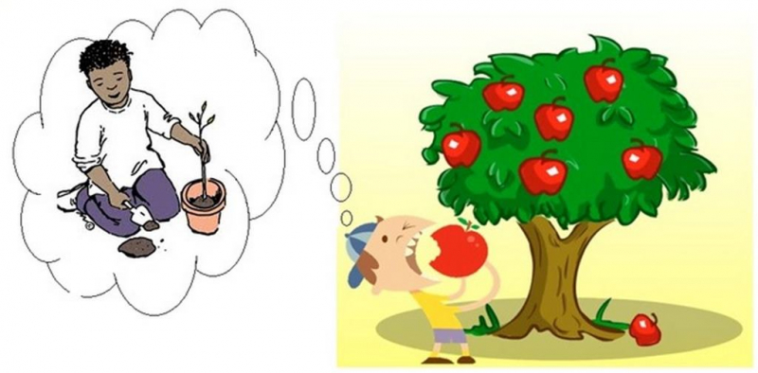 | 
Ăn quả nhớ kẻ trồng cây | Cá lớn nuốt cá bé
      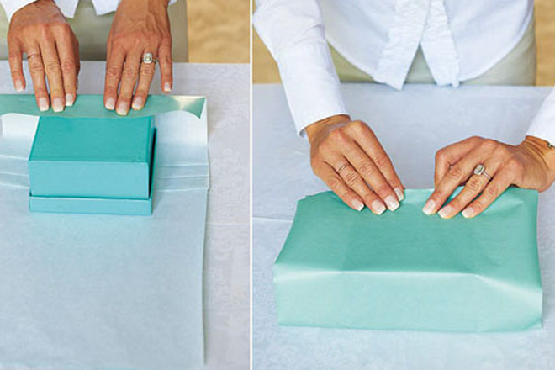    Học | 
Học ăn, học nói, học gói, học mở | Nước mắt cá sấu
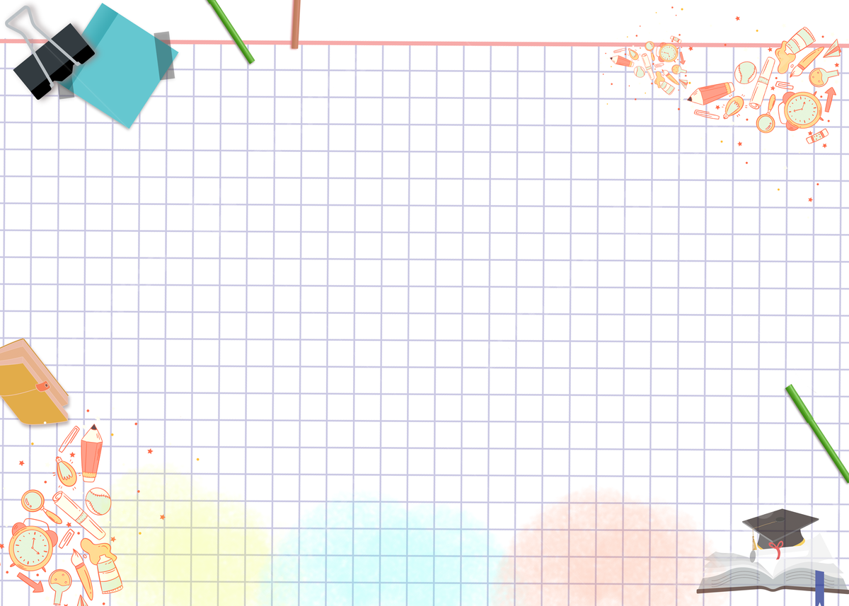    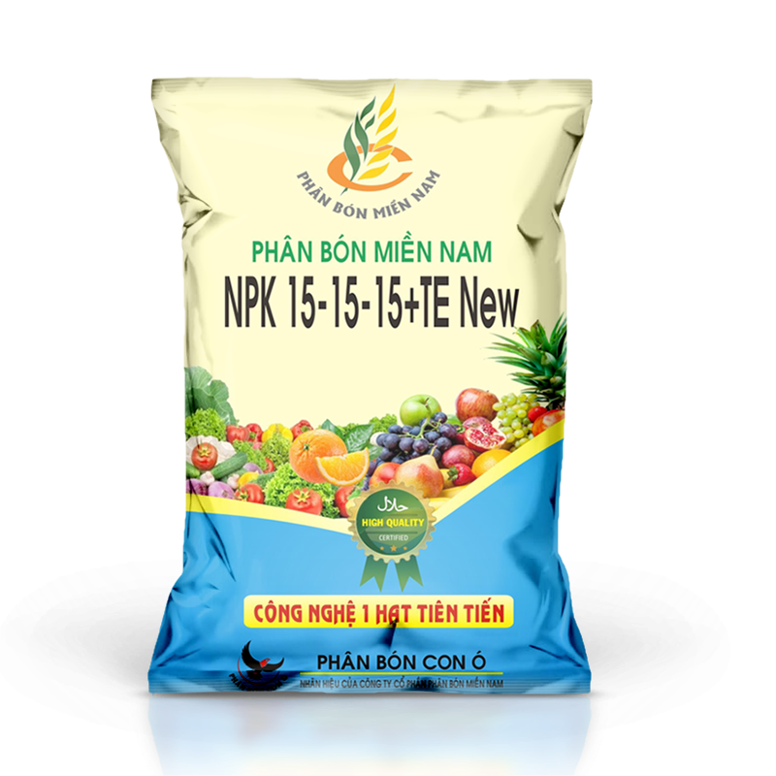  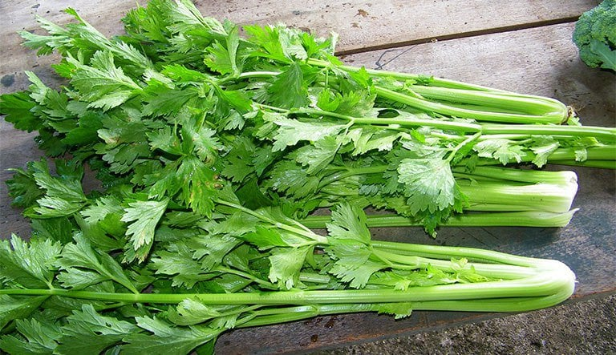  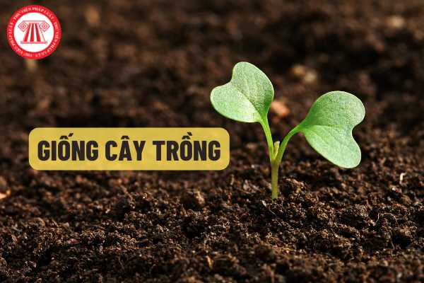  Nhất  Nhì  Tam  Tứ | 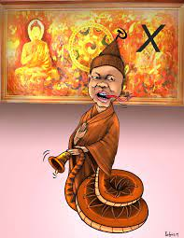
Nhất nước, nhì phân, tam cần, tứ giống | Khẩu phật tâm xà
- Luật chơi:
+ Chia lớp thành 3 đội chơi, phát cho mỗi đội 1 bộ hình ảnh, bảng phụ, băng dính.
+ Các đội quan sát các hình ảnh, phát hiện nội dung và sắp xếp vào các cột trong bảng phụ (thành ngữ, tục ngữ) trong thời gian 3 phút.
+ Khi hết thời gian, các đội lên bảng dán sản phẩm của nhóm mình. Đội nào có nhiều đáp án chính xác đội ấy giảnh chiến thắng.
- HS tiếp nhận nhiệm vụ, trả lời câu hỏi.
- GV hỏi thêm HS: phát hiện các thành ngữ, tục ngữ là từ Hán Việt, thành ngữ, tục ngữ là từ thuần Việt.
- GV nhận xét chung tinh thần tham gia của cả lớp, dẫn dắt vào bài mới: Các em ạ, thành ngữ và tục ngữ là trí tuệ dân gian, được cha ông ta lưu truyền lại đến ngày nay bằng cách sử dụng trong lời ăn, tiếng nói hàng ngày. Trong quá trình phát triển, cha ông ta đã rất khéo léo tiếp thu có chọn lọc các từ Hán Việt để tạo nên những câu tục ngữ, thành ngữ mới, ngắn gọn, hàm súc mà ý nghĩa rất sâu xa. Các kiến thức về từ Hán Việt, thành ngữ, tục ngữ chúng ta đều đã được học ở lớp 6, lớp 7, ngày hôm nay cô trò chúng ta cùng ôn luyện và vận dụng vào bài tập để một lần nữa thêm hiểu, thêm yêu sự giàu có trong ngôn ngữ Tiếng Việt các em nhé.
B. HOẠT ĐỘNG HÌNH THÀNH KIẾN THỨC
Hoạt động 1: Tìm hiểu về thành ngữ, tục ngữ, từ Hán Việt
a. Mục tiêu: Nắm vững tri thức về thành ngữ, tục ngữ, từ Hán Việt.
b. Nội dung: HS sử dụng SGK, chắt lọc kiến thức để tiến hành trả lời câu hỏi.
c. Sản phẩm: HS tiếp thu kiến thức và câu trả lời của HS.
d. Tổ chức thực hiện:
HOẠT ĐỘNG CỦA GV - HS | DỰ KIẾN SẢN PHẨM
Bước 1: Chuyển giao nhiệm vụ  - GV yêu cầu HS dựa vào phần chuẩn bị bài ở nhà, em hãy:  + Nhắc lại các kiến thức đã học về từ Hán Việt, thành ngữ, tục ngữ.  + Phân biệt sự khác nhau giữa thành ngữ và tục ngữ.  Bước 2: Thực hiện nhiệm vụ  - HS dựa vào phần Tri thức Ngữ văn trong SGK để chuẩn bị nội dung trả lời.  Bước 3: Trao đổi thảo luận, báo cáo sản phẩm  - HS trả lời câu hỏi.  - GV gọi HS khác nhận xét, bổ sung câu trả lời của bạn.  Bước 4: Đánh giá kết quả thực hiện  - GV nhận xét, đánh giá, bổ sung, chốt lại kiến thức. | 1. Từ Hán Việt  - Là từ mượn tiếng Hán.  2. Thành ngữ  - Thành ngữ là loại cụm từ có cấu tạo cố định, biểu thị một ý nghĩa hoàn chỉnh.  - Nghĩa của thành ngữ có thể bắt nguồn trực tiếp từ nghĩa đen của các từ tạo nên nó nhưng thường thông qua một số phép chuyển nghĩa như ẩn dụ, so sánh...  3. Tục ngữ  - Là những câu nói dân gian ngắn gọn, hàm súc, thường có vần điệu, có hình ảnh, nhằm đúc kết kinh nghiệm về thế giới tự nhiên và đời sống con người.

C. HOẠT ĐỘNG LUYỆN TẬP
a. Mục tiêu: Củng cố lại kiến thức đã học.
b. Nội dung: Sử dụng SGK, kiến thức đã học để hoàn thành bài tập.
c. Sản phẩm học tập: Kết quả của HS.
d. Tổ chức thực hiện:
HOẠT ĐỘNG CỦA GV - HS | DỰ KIẾN SẢN PHẨM
NV1:  Bước 1: Chuyển giao nhiệm vụ  - GV chia lớp thành 6 nhóm nhỏ, giao nhiệm vụ cho các nhóm:  + Nhóm 1,2,3: làm bài tập 1.  + Nhóm 4,5,6: làm bài tập 2.  (Thời gian thực hiện: 7 phút)  - HS tiếp nhận nhiệm vụ.  Bước 2: Thực hiện nhiệm vụ  - HS chia nhóm, thực hiện nhiệm vụ  - GV hướng dẫn HS (nếu gặp khó khăn)  Bước 3: Báo cáo, thảo luận  - GV mời đại diện mỗi bài 1 nhóm lên trình bày  - Các nhóm còn lại căn cứ vào bài làm của mình để nhận xét bài của bạn  Bước 4: Đánh giá kết quả thực hiện - GV đánh giá kết quả chung và ý thức làm bài của HS  - GV hỏi thêm HS:  + Quan sát các từ Hán Việt trong bài tập 1 và thành ngữ tìm được trong bài tập 2, em hãy cho cô biết nghĩa của các từ ghép Hán Việt trên được hình thành bằng cách nào?  + Nghĩa của các từ ghép Hán Việt được hiểu theo cách tổng hợp nghĩa của các yếu tố cấu tạo nên nó.  - GV tổng hợp kiến thức: Đúng rồi các em ạ, như vậy ta có thể thấy cách hiểu nghĩa của từ ghép Hán Việt khá giống với từ ghép thuần Việt của chúng ta. Ta có thể tìm nghĩa của các yếu tố cấu tạo nên từ ghép Hán Việt để hiểu được nghĩa chung của cả từ ghép Hán Việt đó.  NV2:  Bước 1: Chuyển giao nhiệm vụ  - GV yêu cầu HS nhắc lại kiến thức: muốn tìm nghĩa của thành ngữ chúng ta cần làm thế nào?  => Ta cần hiểu theo nghĩa bóng của cả tổ hợp từ trong thành ngữ, không được tách riêng nghĩa các từ trong thành ngữ và không hiểu theo nghĩa đen.  - GV yêu cầu HS làm bài tập 3/ SGK ra vở.  - Thời gian thực hiện: 3 phút.  Bước 2: Thực hiện nhiệm vụ  - HS thực hiện nhiệm vụ  - GV hướng dẫn HS (nếu gặp khó khăn)  Bước 3: Trao đổi thảo luận, báo cáo sản phẩm  - HS trả lời câu hỏi.  - GV gọi HS khác nhận xét, bổ sung câu trả lời của bạn.  Bước 4: Đánh giá kết quả thực hiện  - GV nhận xét, đánh giá, bổ sung, chốt lại kiến thức. | Bài tập 1 (trang 116/ SGK)  - Các từ ghép Hán Việt là: trung thần nghĩa sĩ, lưu danh sử sách, binh thư yếu lược.  - Nghĩa của các từ ghép Hán Việt và nghĩa của các thành tố:  Bài tập 2 (trang 116/ SGK)  Các thành ngữ là:  a) Êm ấm gối chăn: cuộc sống ấm êm, không thiếu thốn vật chất.  Bách niên giai lão: cùng sống với nhau đến trăm tuổi.  b) danh chính ngôn thuận: danh nghĩa chính đáng thì lời nói dễ được người khác nghe theo.  c) Chiêu binh mãi mã: Chuẩn bị, rèn luyện lực lượng quân sự để sẵn sàng chiến đấu.  d) trung quân ái quốc: trung với vua là yêu nước.  Bài tập 3 (trang 117/SGK)  5-a  4-b  2-c  3-d  1-e
  Nghĩa của mỗi yếu tố | Nghĩa của từ ghép Hán Việt
  trung: trung thành (trước sau 1 lòng 1 dạ không thay đổi) | Những người trung với vua, sẵn sàng làm việc nghĩa
  thần: bề tôi của vua | Những người trung với vua, sẵn sàng làm việc nghĩa
  nghĩa: điều tốt đẹp, lẽ phải | Những người trung với vua, sẵn sàng làm việc nghĩa
  Sĩ: người | Những người trung với vua, sẵn sàng làm việc nghĩa
  Lưu: giữ lại, để lại | Giữ lại tiếng tốt, tên tuổi về sau trong sách sử
  Danh: tên tuổi | Giữ lại tiếng tốt, tên tuổi về sau trong sách sử
  Sử: quá trình phát triển đã qua của một đất nước | Giữ lại tiếng tốt, tên tuổi về sau trong sách sử
  Sách: xấp giấy có in chữ đóng thành tập | Giữ lại tiếng tốt, tên tuổi về sau trong sách sử
  Binh: quân lính, việc quân sự | Cuốn sách tập hợp những nội dung khái quát, quan trọng về quân sự
  Thư: sách
  Yếu: quan trọng, cần thiết
  Lược: khái quát, vắn tắt

D. HOẠT ĐỘNG VẬN DỤNG
a. Mục tiêu: Vận dụng kiến thức đã học để giải bài tập, củng cố kiến thức.
b. Nội dung: Sử dụng kiến thức đã học để hỏi và trả lời, trao đổi.
c. Sản phẩm: Câu trả lời của HS
d. Tổ chức thực hiện:
- GV yêu cầu HS làm bài 4/SGK: Viết đoạn văn 5-7 dòng nêu cảm nghĩ của em sau khi học văn bản “Hịch tướng sĩ” của Trần Quốc Tuấn, trong đó có sử dụng ít nhất 2 từ Hán Việt, giải nghĩa từ Hán Việt đã sử dụng.
- GV yêu cầu HS phân tích đề trước khi làm bài:
+ Yêu cầu về hình thức: đoạn văn 5-7 dòng
+ Yêu cầu về nội dung: nêu cảm nghĩ của em sau khi học văn bản “Hịch tướng sĩ” của Trần Quốc Tuấn, trong đó có sử dụng ít nhất 2 từ Hán Việt, giải nghĩa từ Hán Việt đã sử dụng.
- HS thực hiện yêu cầu.
- GV nhận xét, đánh giá, chuẩn kiến thức.
IV. KẾ HOẠCH ĐÁNH GIÁ
Hình thức  đánh giá | Phương pháp  đánh giá | Công cụ đánh giá | Ghi chú
- Hình thức hỏi – đáp.  - Tổ chức trò chơi | - Phù hợp với mục tiêu, nội dung  - Hấp dẫn, sinh động  - Thu hút được sự tham gia tích cực của người học  - Sự đa dạng, đáp ứng các phong cách học khác nhau của người học | - Báo cáo thực hiện công việc.  - Hệ thống câu hỏi và bài tập  - Trao đổi, thảo luận

*****************************************
Thực hành đọc hiểu:
Chiếu dời đô (Lý Công Uẩn)
I. MỤC TIÊU
1. Về mức độ/ yêu cầu cần đạt:
- HS nắm được những nét tiêu biểu về tác giả Lý Công Uẩn.
- HS nắm được những nét chung về văn bản “Chiếu dời đô”.
+ Hiểu biết bước đầu về thể Chiếu.
+ Thấy được khát vọng xây dựng quốc gia cường thịnh, phát triển của Lí Công Uẩn cũng như của dân tộc ta ở một thời kì lịch sử.
2. Về năng lực
a. Năng lực chung
- Giao tiếp và hợp tác trong làm việc nhóm và trình bày sản phẩm nhóm.
- Phát triển khả năng tự chủ, tự học qua việc đọc và hoàn thiện phiếu học tập ở nhà.
- Giải quyết vấn đề và tư duy sáng tạo trong việc chủ động tạo lập văn bản.
b. Năng lực đặc thù
- Năng lực đọc - hiểu một văn bản viết theo thể chiếu.
- Năng lực nhận ra, thấy được đặc điểm của kiểu nghị luận trung đại ở một văn bản cụ thể.
3. Về phẩm chất
- Giúp HS bồi dưỡng phẩm chất trách nhiệm: có trách nhiệm trong việc giữ gìn và phát triển thủ đô ngàn năm văn hiến.
II. THIẾT BỊ DẠY HỌC VÀ HỌC LIỆU
1. Chuẩn bị của giáo viên
- Giáo án, tài liệu tham khảo, kế hoạch bài dạy.
- Phiếu học tập.
- Các phương tiện kỹ thuật, những hình ảnh liên quan đến chủ đề bài học Chiếu dời đô.
- Bảng giao nhiệm vụ cho HS hoạt động trên lớp.
- Bảng giao nhiệm vụ học tập cho HS ở nhà.
2. Chuẩn bị của học sinh
- SGK, SBT Ngữ văn 8, soạn bài theo hệ thống câu hỏi hướng dẫn học bài, vở ghi.
III. TIẾN TRÌNH DẠY HỌC
A. HOẠT ĐỘNG KHỞI ĐỘNG
a. Mục tiêu: Tạo tâm thế, tạo hứng thú cho HS, thu hút HS sẵn sàng thực hiện nhiệm vụ học tập của mình. HS khắc sâu kiến thức nội dung bài học.
b. Nội dung: GV đặt cho HS trả lời những câu hỏi mang tính gợi mở vấn đề.
c. Sản phẩm: Nhận thức và thái độ học tập của HS.
d. Tổ chức thực hiện:
- GV yêu cầu HS: nghe lời bài hát“ Hà Nội linh thiêng, hào hoa” của nhạc sĩ Lê Mây, suy nghĩ cá nhân và trả lời câu hỏi của giáo viên.
+ Nêu cảm nhận của em về giai điệu, nội dung của bài hát?
+ Dựa vào kiến thức lịch sử đã học và hiểu biết của bản thân em hãy nêu những hiểu biết của em về Kinh thành Thăng Long - Hà Nội.
- HS tiếp nhận nhiệm vụ.
- GV dẫn dắt vào bài học mới:
B. HOẠT ĐỘNG HÌNH THÀNH KIẾN THỨC
Hoạt động 1: Đọc và tìm hiểu chung
a. Mục tiêu: Nắm được những thông tin về tác giả, tác phẩm Chiếu dời đô.
b. Nội dung: HS sử dụng SGK, chắt lọc kiến thức để tiến hành trả lời câu hỏi về tác giả, tác phẩm Chiếu dời đô.
c. Sản phẩm: HS nêu được một số nét về tác giả Lý Công Uẩn và thông tin tác phẩm Chiếu dời đô
d. Tổ chức thực hiện:
HOẠT ĐỘNG CỦA GV - HS | DỰ KIẾN SẢN PHẨM
NV1:  Bước 1: Chuyển giao nhiệm vụ  - GV yêu cầu HS trả lời câu hỏi: Trình bày những thông tin chính về tác giả Lý Công Uẩn?  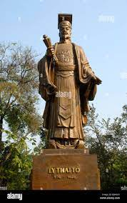  - HS tiếp nhận nhiệm vụ.  Bước 2: Thực hiện nhiệm vụ.  - HS thực hiện nhiệm vụ, tóm tắt ý chính.  Bước 3: Trao đổi thảo luận, báo cáo sản phẩm  - GV mời 2 HS trình bày trước lớp, yêu cầu cả lớp nghe, nhận xét, bổ sung.  Bước 4: Đánh giá kết quả thực hiện  - GV đánh giá kết quả thực hiện nhiệm vụ, chốt kiến thức.  NV2:  Bước 1: Chuyển giao nhiệm vụ  - GV hướng dẫn HS cách đọc, sau đó chia HS thành các cặp đôi, thảo luận và trả lời câu hỏi: Tìm hiểu về văn bản “Chiếu dời đô” (hoàn cảnh ra đời, thể loại, phương thức biểu đạt, các luận điểm và bố cục).  - HS tiếp nhận nhiệm vụ.  Bước 2: Thực hiện nhiệm vụ.  - HS thực hiện nhiệm vụ, tóm tắt ý chính.  Bước 3: Trao đổi thảo luận, báo cáo sản phẩm  - GV mời 2 HS trình bày trước lớp, yêu cầu cả lớp nghe, nhận xét, bổ sung.  Bước 4: Đánh giá kết quả thực hiện  - GV đánh giá kết quả thực hiện nhiệm vụ, chốt kiến thức. | I. Tìm hiểu chung  1. Tác giả  - Lí Công Uẩn (974-1028) tức Lí Thái Tổ.  - Quê quán: Là người châu Cổ Pháp, lộ Bắc Giang (nay là xã Đình Bảng, huyện Từ Sơn, tỉnh Bắc Ninh).  - Là người thông minh, nhân ái, có chí lớn và lập được nhiều chiến công.  - Dưới thời Lê ông làm chức Tả thân vệ Điện tiền chỉ huy sứ  - Khi Lê Ngọa mất ông được tôn lên làm vua lấy niên hiệu là Thuận Thiên.  - Sự nghiệp: Sáng tác của ông chủ yếu là để ban bố mệnh lệnh, thể hiện tư tưởng chính trị lớn lao có ảnh hưởng đến vận nước.  2. Tác phẩm  - Hoàn cảnh sáng tác: Năm 1010, Lí Công Uẩn quyết định dời đô từ Hoa Lư ra Đại La, đổi tên Đại Việt thành Đại Cồ Việt. Nhân dịp này ông đã viết bài chiếu để thông báo rộng rãi quyết định cho nhân dân được biết  - Thể loại: Chiếu  - Phương thức biểu đạt: Nghị luận  - Các luận điểm:  + Luận điểm 1: Lí do dời đô.  + Luận điểm 2: Thành Đại La xứng đáng là kinh đô bậc nhất.  - Bố cục: 3 phần  + Phần 1: Từ “Xưa nhà Thương” đến “không thể không dời đổi”: Đưa ra những lí do, cơ sở của việc dời đô.  + Phần 2: “Huống gì” đến “muôn đời”: Những lí do chọn Đại La làm kinh đô  + Phần 3: Còn lại: Thông báo quyết định dời đô.

Hoạt động 2: Khám phá văn bản
a. Mục tiêu: Nắm được nội dung và nghệ thuật văn bản.
b. Nội dung: HS sử dụng SGK, chắt lọc kiến thức để tiến hành trả lời câu hỏi.
c. Sản phẩm: HS tiếp thu kiến thức và câu trả lời của HS
d. Tổ chức thực hiện:
HOẠT ĐỘNG CỦA GV - HS | DỰ KIẾN SẢN PHẨM
NV1:  Bước 1: Chuyển giao nhiệm vụ  - GV yêu cầu HS chia nhóm và hoàn thành bài tập: Tìm những lí lẽ, bằng chứng Lý Công Uẩn đưa ra để thuyết phục quan lại, nhân dân dời đô.  - HS tiếp nhận nhiệm vụ.  Bước 2: Thực hiện nhiệm vụ  - HS thảo luận và trả lời câu hỏi.  Bước 3: Trao đổi thảo luận, báo cáo sản phẩm  - HS trình bày sản phẩm thảo luận.  - GV gọi HS khác nhận xét, bổ sung câu trả lời của bạn.  Bước 4: Đánh giá kết quả thực hiện  - GV nhận xét, đánh giá, bổ sung, chốt lại kiến thức.  NV2:  Bước 1: Chuyển giao nhiệm vụ  - GV yêu cầu HS thảo luận và trả lời câu hỏi:  + Em có nhận xét gì về nghệ thuật đặc sắc trong bài chiếu?  + Nhận xét về hệ thống luận đề, luận điểm, lí lẽ, bằng chứng được triển khai trong văn bản.  + Điểm độc đáo của nghệ thuật viết văn nghị luận trung đại được thể hiện như thế nào trong văn bản “Chiếu dời đô”?  - HS tiếp nhận nhiệm vụ.  Bước 2: Thực hiện nhiệm vụ  - HS thảo luận và trả lời câu hỏi.  Bước 3: Trao đổi thảo luận, báo cáo sản phẩm  - HS trình bày sản phẩm thảo luận.  - GV gọi HS khác nhận xét, bổ sung câu trả lời của bạn.  Bước 4: Đánh giá kết quả thực hiện  - GV nhận xét, đánh giá, bổ sung, chốt lại kiến thức.  NV4:  Bước 1: Chuyển giao nhiệm vụ  - GV yêu cầu HS làm việc theo cặp, trả lời câu hỏi:  + Câu hỏi kết thúc văn bản thể hiện điều gì?  + Văn bản Chiếu dời đô thể hiện sự kết hợp hài hoà giữa lí trí và tình cảm như thế nào?  - HS tiếp nhận nhiệm vụ.  Bước 2: Thực hiện nhiệm vụ  - HS thảo luận và trả lời câu hỏi.  Bước 3: Trao đổi thảo luận, báo cáo sản phẩm  - HS trình bày sản phẩm thảo luận.  - GV gọi HS khác nhận xét, bổ sung câu trả lời của bạn.  Bước 4: Đánh giá kết quả thực hiện  - GV nhận xét, đánh giá, bổ sung, chốt lại kiến thức.  NV5:  Bước 1: Chuyển giao nhiệm vụ  - GV yêu cầu HS khái quát nội dung nghệ thuật của bài và cách đọc hiểu thể loại văn bản nghị luận trung đại.  - HS tiếp nhận nhiệm vụ.  Bước 2: Thực hiện nhiệm vụ  - HS thảo luận và trả lời câu hỏi.  Bước 3: Trao đổi thảo luận, báo cáo sản phẩm  - HS trình bày sản phẩm thảo luận.  - GV gọi HS khác nhận xét, bổ sung câu trả lời của bạn.  Bước 4: Đánh giá kết quả thực hiện  - GV nhận xét, đánh giá, bổ sung, chốt lại kiến thức. | II. Tìm hiểu chi tiết  1. Hệ thống luận điểm, lí lẽ  a. Luận điểm 1: Lí do cần dời đô  - Dời đô là việc thường xuyên xảy ra trong lịch sử và đem lại lợi ích lâu dài.  + Nhà Thương: 5 lần dời đô  + Nhà Chu: 3 lần dời đô  - Mục đích:  + Kinh đô được đặt ở một nơi trung tâm của đất trời, phong thủy và khẳng định vị thế  + Thuận lợi cho sự nghiệp, mưu toan việc lớn  + Là nơi thích hợp để có thế tồn tại đất nước, tính kế muôn đời cho con cháu  - Kết quả:  + Vận mệnh đất nước được lâu dài  + Phong tục, tập quán, lối sống đa dạng, phồn thịnh  - Nhà Đinh- Lê đóng đô một chỗ là hạn chế  - Hậu quả:  + Triều đại không lâu bền, suy yếu không vững mạnh dễ dàng bị suy vong  + Trăm họ hao tổn  + Số phận ngắn ngủi, không tồn tại  + Cuộc sống, vạn vật không thích nghi  ⇒ Dời đô là việc làm chính nghĩa, vì nước vì dân, nghe theo mệnh trời, thể hiện thực lực của nước ta lớn mạnh, ý chí tự cường.  2. Nguyên nhân chọn Đại La làm kinh đô  - Các lợi thế của thành Đại La  + Về lịch sử: là kinh đô cũ của Cao Vương  + Về địa lí: Trung tâm trời đất, địa thế rộng mà bằng, đất cao mà thoáng, địa thế đẹp, lợi ích mọi mặt  + Đời sống dân cư: Dân cư khỏi chịu cảnh ngập lụt, mọi vật phong phú, tốt tươi, là mảnh đất thịnh vượng  + Về chính trị: Chốn hội tụ trọng yếu, kinh đô bậc nhất.  ⇒ Xứng đáng là nơi định đô bền vững, là nơi để phát triển, đưa đất nước phát triển phồn thịnh  ⇒ Luận cứ có tính thuyết phục vì được phân tích trên nhiều mặt ⇒ Chọn Đại La làm kinh đô là một lựa chọn đúng đắn, nên đây xứng đáng là kinh đô bậc nhất của đế vướng muôn năm.  3. Những đặc sắc trong nghệ thuật nghị luận  -Đây là áng văn chính luận đặc sắc viết theo lỗi biền ngẫu, các vế đối nhau cân xứng nhịp nhàng  - Hệ thống luận điểm, lí lẽ, bằng chứng được triển khai chặt chẽ, logic, theo trình tự hợp lí với diễn biến nhận thức và tâm lí con người. Các bằng chứng phong phú, đa dạng, tiêu biểu, thuyết phục, gắn bó mật thiết, làm sáng tỏ cho lí lẽ, luận điểm.  - Đặc trưng độc đáo của văn học trung đại được sử dụng có hiệu quả trong bài chiếu: Kết cấu nhân – quả chặt chẽ; tính sùng cổ (tấm gương trong sử sách); sử dụng ngôn ngữ trang trọng và lối văn biền ngẫu; Từ ngữ trang trọng, uyên bác, giàu tính ước lệ, tượng trưng, có sự kết hợp hài hòa giữa yếu tố lập luận và cảm xúc của người viết.  3. Sự kết hợp hài hòa giữa lí trí và tình cảm của tác giả  - Kết lại bài chiếu nhà vua đã viết "Trẫm muốn dựa vào sự thuận lợi của đất ấy để định chỗ ở. Các khanh nghĩ thế nào?", câu hỏi này vừa có ý nghĩa là một mệnh lệnh, bởi vốn dĩ nhà vua đang ban chiếu dời đô, nhưng đồng thời nó cũng mang tính chất tâm tình khi nhà vua có ý muốn hỏi quần thần về ý định của mình. Điều đó thể hiện tấm lòng đức độ, anh minh của Lý Thái Tổ, dù là bậc cửu ngũ chí tôn nhưng vẫn hết lòng trân trọng ý kiến của quần thần, cũng là của nhân dân, đặt nhân dân lên làm gốc để tiến hành các quyết định. Đồng thời cũng bộc lộ mong muốn của Lý Thái Tổ về một đất nước vua tôi đồng lòng, đạt được sự thống nhất, thuận tình trong nhân dân. Có thể nói rằng cách đặt câu hỏi cuối bài đã làm cho bài chiếu trở nên khách quan, thấu tình đạt lý, giữ vững nguyên tắc trên vâng mệnh trời, dưới thuận ý dân, dễ dàng đi sâu vào lòng người đọc, người nghe.  - Trong Chiếu dời đô, Lí Công Uẩn không dùng nhiều lời mà hướng đến cái lí sắc bén, thuyết phục lòng người. Điểm cốt yếu là ông viện dẫn cái lí lẽ mà ai cũng thấu rõ, kí thác vào đó sức mạnh của niềm tin. Ông rất lí trí và rõ ràng khi chỉ rõ những mặt lợi, mặt hại của Hoa Lư, nhấn mạnh việc cần rời kinh đô đến nơi phù hợp để đất nước phát triển hơn. Cái tài tình của Lý Công Uẩn là ông đã hiểu rõ lòng dân, nắm vững tâm tư nguyện vọng của bách tính. Thế nên, lời nói tuy hết sức ngắn gọn nhưng lại có sức biểu dương lớn, nhanh chóng thu phục lòng người, đưa cuộc vận động nhanh chóng biến thành hành động cụ thể, hiệu quả ngay sau đó.  III. Tổng kết  1. Nội dung  - “Chiếu dời đô” cho thấy tầm nhìn chiến lược của Lý Công Uẩn về Đại La, nơi sẽ dời đô đến. Một cái nhìn toàn diện, sâu sắc, chính xác về các mặt vị trí địa lí, địa thế, nhân văn... qua đó thể hiện khát vọng của nhân dân về một đất nước độc lập, thống nhất, đồng thời phản ánh ý chí tự cường của dân tộc Đại Việt đang trên đà lớn mạnh.  2. Nghệ thuật  - Lối viết văn chính luận, biền ngẫu, các vế đối nhau cân xứng nhịp nhàng  - Cách lập luận chặt chẽ, lí lẽ sắc sảo rõ ràng.  - Dẫn chứng tiêu biểu giàu sức thuyết phục.  - Có sự kết hợp hài hòa giữa tình và lí  3. Kĩ năng đọc hiểu văn bản nghị luận xã hội (trung đại)  - Tìm hiểu bối cảnh lịch sử, thời đại ra đời của tác phẩm, các thông tin về tác giả có liên quan đến bài học. (Trả lời câu hỏi: Viết để làm gì? Đối tượng mà bài nghị luận hướng tới là ai? Người viết có vai trò, ảnh hưởng gì trong xã hội?)  - Tìm hiểu và phân tích được các yếu tố luận đề, luận điểm, lí lẽ, ý kiến đánh giá chủ quan và bằng chứng khách quan được tác giả triển khai trong bài.  - Tìm hiểu biện pháp nghệ thuật đặc sắc được tác giả sử dụng để làm nổi bật các vấn đề được trình bày trong bài nghị luận.  - Chú ý yếu tố biểu cảm được bộc lộ qua ngôn từ, giọng điệu lập luận, thể hiện quan điểm, tình cảm, thái độ của tác giả trước các vấn đề được đưa ra nhằm thuyết phục người đọc, người nghe.  - Liên hệ ý nghĩa của văn bản với bản thân, cuộc sống và thời đại.  - Chú ý các đặc trưng nghị luận trung đại: viết bằng chữ Hán hoặc chữ Nôm; vấn đề nghị luận mang tính quốc gia, chính trị; sử dụng từ ngữ trang trọng, uyên bác, giàu tính ước lệ, tượng trưng; câu văn biền ngẫu; tính sùng cổ; kết hợp hài hòa giữa yếu tố lập luận và cảm xúc của người viết.

C. HOẠT ĐỘNG LUYỆN TẬP
a. Mục tiêu: Củng cố lại kiến thức đã học.
b. Nội dung: Sử dụng SGK, kiến thức đã học để hoàn thành bài tập.
c. Sản phẩm: Kết quả của HS.
d. Tổ chức thực hiện:
- GV yêu cầu HS trả lời câu hỏi: Vì sao nói việc “Chiếu dời đô” ra đời phản ánh ý chí độc lập, tự cường và sự phát triển lớn mạnh của dân tộc Đại Việt?
- HS tiếp nhận nhiệm vụ, viết bài.
- GV nhận xét, đánh giá, chuẩn kiến thức.
- Dự kiến sản phẩm: Nói việc “Chiếu dời đô” ra đời phản ánh ý chí độc lập, tự cường và sự phát triển lớn mạnh của dân tộc Đại Việt:
+ Triều đình nhà Lí đủ lớn mạnh chấm dứt nạn phong kiến cát cứ.
+ Dân tộc Đại Việt đủ sức sánh ngang hàng với phương Bắc.
+ Định đô ở Thăng Long là nguyện vọng của nhân dân xây dựng một đất nước độc lập, tự cường.
D. HOẠT ĐỘNG VẬN DỤNG
a. Mục tiêu: Vận dụng kiến thức đã học để giải bài tập, củng cố kiến thức.
b. Nội dung: Sử dụng kiến thức đã học để hỏi và trả lời, trao đổi.
c. Sản phẩm: Câu trả lời của HS.
d. Tổ chức thực hiện:
- GV chuyển giao nhiệm vụ:
Câu 1. ý nào nói đúng nhất mục đích của thể chiếu ?
A.Giãi bày tình cảm của người viết.
B. Kêu gọi, cổ vũ mọi người hăng hái chiến đấu tiêu diệt kẻ thù.
C. Miêu tả phong cảnh, kể sự việc.
D. Ban bố mệnh lệnh của nhà vua.
Câu 2. Lí Công Uẩn viện dẫn sử sách Trung Quốc nói về việc các vua nhà Thương, nhà Chu đã nhiều lần dời đô nhằm chứng tỏ việc dời đô xưa nay không phải là việc làm tuỳ tiện mà luôn gắn liền với yêu cầu xây dựng kinh đô ở nơi trung tâm, tạo nền móng cho sự phát triển lâu dài của đất nước và phù hợp với ‘ý dân’, ‘mệnh trời’. Đúng hay sai ?
A. Đúng
B. Sai
Câu 3. Câu “Trẫm rất đâu xót về việc đó, không thể không dời đổi” là câu phủ định. Đúng hay sai?
A. Đúng
B. Sai
Câu 4. Dòng nào nói đúng nhất ý nghĩa của câu “Trẫm rất đau xót về việc đó, không thể không dời đổi”.
A. Phủ định sự cần thiết của việc dời đô.
B. Phủ định sự đau xót của nhà vua trước việc phải dời đô.
C. Khẳng định sự cần thiết phải dời đổi kinh đô.
D. Khẳng định lòng yêu nước của nhà vua.
Câu 5. Những lợi thế của thành Đại La là gì?
A. Ở vào nơi trung tâm của trời đất, được cái thế rồng cuộn, hổ ngồi.
B. Đúng ngôi nam bắc đông tây, lại tiện hướng nhìn sông, dựa núi.
C. Địa thế rộng mà bằng, đất đai cao mà lại thoáng.
D. cả A, B và C.
- GV hướng dẫn HS cách trả lời. HS thực hiện nhiệm vụ
- GV nhận xét, đánh giá, chuẩn kiến thức.
- Dự kiến sản phẩm:
Câu 1. D
Câu 2. A
Câu 3. B
Câu 4. C
Câu 5. D
IV. KẾ HOẠCH ĐÁNH GIÁ
Hình thức  đánh giá | Phương pháp  đánh giá | Công cụ đánh giá | Ghi chú
- Hình thức hỏi – đáp.  - Hình thức nói – nghe (thuyết trình sản phẩm của mình và nghe người khác thuyết trình) | - Phù hợp với mục tiêu, nội dung  - Hấp dẫn, sinh động  - Thu hút được sự tham gia tích cực của người học  - Sự đa dạng, đáp ứng các phong cách học khác nhau của người học | - Báo cáo thực hiện công việc.  - Hệ thống câu hỏi và bài tập  - Trao đổi, thảo luận

*****************************************
Thực hành đọc hiểu 2:
Nước Việt Nam ta nhỏ hay không nhỏ?
(Dương Trung Quốc)
I. MỤC TIÊU
1. Về mức độ/ yêu cầu cần đạt:
- Nhận biết được nội dung bao quát; luận đề, luận điểm, lí lẽ và bằng chứng tiêu biểu trong văn bản nghị luận.
- Phân tích được mối liên hệ giữa luận đề, luận điểm, lí lẽ và bằng chứng; vai trò của luận điểm, lí lẽ và bằng chứng trong việc thể hiện luận đề, phân biệt được lí lẽ, bằng chứng khách quan (có thể kiểm chứng được) với ý kiến, đánh giá chủ quan của người viết.
- Liên hệ được nội dung nêu trong văn bản với những vấn đề của xã hội đương đại.
2. Về năng lực
a. Năng lực chung
- Giao tiếp và hợp tác trong làm việc nhóm và trình bày sản phẩm nhóm.
- Phát triển khả năng tự chủ, tự học qua việc đọc và hoàn thiện phiếu học tập ở nhà.
- Giải quyết vấn đề và tư duy sáng tạo trong việc chủ động tạo lập văn bản.
b. Năng lực đặc thù
- Năng lực thu thập thông tin liên quan đến văn bản Nước Việt Nam ta nhỏ hay không nhỏ?
- Năng lực nhận biết được luận đề, luận điểm, lí lẽ và bằng chứng trong văn bản nghị luận
- Năng lực hợp tác khi trao đổi, thảo luận về thành tựu nội dung, nghệ thuật, ý nghĩa văn bản
3. Về phẩm chất
- Giúp HS rèn luyện bản thân phát triển các phẩm chất tốt đẹp: tự hào, biết ơn những người anh hùng dân tộc.
II. THIẾT BỊ DẠY HỌC VÀ HỌC LIỆU
1. Chuẩn bị của giáo viên
- Giáo án, tài liệu tham khảo, kế hoạch bài dạy
- Phiếu học tập
- Các phương tiện kỹ thuật, những hình ảnh liên quan đến chủ đề bài học Người mẹ vườn cau.
- Bảng giao nhiệm vụ cho HS hoạt động trên lớp.
- Bảng giao nhiệm vụ học tập cho HS ở nhà.
2. Chuẩn bị của học sinh
- SGK, SBT Ngữ văn 8, soạn bài theo hệ thống câu hỏi hướng dẫn học bài, vở ghi.
III. TIẾN TRÌNH DẠY HỌC
A. HOẠT ĐỘNG KHỞI ĐỘNG
a. Mục tiêu: Tạo tâm thế, tạo hứng thú cho HS, thu hút HS sẵn sàng thực hiện nhiệm vụ học tập của mình. HS khắc sâu kiến thức nội dung bài học.
b. Nội dung: GV đặt cho HS trả lời những câu hỏi mang tính gợi mở vấn đề.
c. Sản phẩm: Nhận thức và thái độ học tập của HS.
d. Tổ chức thực hiện:
- GV đặt câu hỏi gợi dẫn, yêu cầu HS: Hãy kể tên một số vị tướng nổi tiếng trong lịch sử nước ta. Theo em, điều gì khiến quân giặc ngoại xâm đem quân xâm lược nước ra đều phải chịu thất bại?
- HS tiếp nhận nhiệm vụ.
- GV dẫn dắt vào bài học mới.
B. HOẠT ĐỘNG HÌNH THÀNH KIẾN THỨC
Hoạt động 1: Đọc và tìm hiểu chung
a. Mục tiêu: Nắm được những thông tin về tác giả, tác phẩm Nước Việt Nam ta nhỏ hay không nhỏ?
b. Nội dung: HS sử dụng SGK, chắt lọc kiến thức để tiến hành trả lời câu hỏi về tác giả, tác phẩm Nước Việt Nam ta nhỏ hay không nhỏ?
c. Sản phẩm: HS nêu được một số nét về tác giả Dương Trung Quốc và thông tin tác phẩm Nước Việt Nam ta nhỏ hay không nhỏ?
d. Tổ chức thực hiện:
HOẠT ĐỘNG CỦA GV - HS | DỰ KIẾN SẢN PHẨM
Bước 1: Chuyển giao nhiệm vụ  - GV yêu cầu HS đọc thông tin trong SGK, nêu hiểu biết về tác giả, tác phẩm.  - HS tiếp nhận nhiệm vụ.  Bước 2: HS thực hiện nhiệm vụ học tập  - HS đọc thông tin và chuẩn bị trình bày.  Bước 3: Báo cáo kết quả hoạt động và thảo luận hoạt động và thảo luận  - GV mời 1 – 2 HS phát biểu, yêu cầu cả lớp nhận xét, góp ý, bổ sung (nếu cần thiết). | I. Tìm hiểu chung  1.Tác giả  - Dương Trung Quốc (2/6/1947) là nhà nghiên cứu lịch sử và chính trị gia người Việt Nam. Ông từng là đại biểu Quốc hội Việt Nam, là một trong 21 người ngoài Đảng Cộng sản Việt Nam trúng cử).  - Năm 2016, ông là ứng cử viên đại biểu Quốc hội do Mặt trận Tổ quốc Việt Nam giới thiệu ứng cử.  - Ông nổi tiếng vì những phát biểu thẳng thắn của mình trong các kỳ họp quốc hội. Ông có bằng cử nhân chuyên ngành lịch sử, là Tổng thư ký Hội Khoa học Lịch sử Việt Nam, Tổng Biên tập tạp chí Xưa & Nay và chủ tịch Hiệp hội Câu lạc bộ UNESCO Hà Nội.  - Ông còn là đại biểu Quốc hội thâm niên của Việt Nam qua bốn khóa XI, XII, XIII, XIV thuộc đoàn đại biểu tỉnh Đồng Nai.  - Tác phẩm nổi bật: Lịch sử Đoàn Thanh Niên Cộng sản Hồ Chí Minh Và Phong Trào Thanh Niên Việt Nam, nhà xuất bản Thanh Niên, 4-2001; Việt Nam Những Sự Kiện Lịch sử (1919 - 1945), nhà xuất bản Giáo dục, 02-2005.  2. Tác phẩm  a. Hoàn cảnh sáng tác  Diễn đàn “Nước Việt Nam ta nhỏ hay không nhỏ?” được báo Thanh Niên mở ra từ ngày 27-3 đến 30-6-2006, bắt đầu từ bài báo của nhà nghiên cứu lịch sử Dương Trung Quốc. Diễn đàn đã thu hút hàng vạn lượt ý kiến của bạn đọc trong và ngoài nước, thể hiện tâm huyết của mọi tầng lớp người Việt Nam mong muốn đất nước thoát khỏi tình trạng tụt hậu, kém phát triển với tâm lí nước nhỏ để trở thành một quốc gia hùng mạnh.  b. Thể loại: văn bản nghị luận  c. Nội dung chính  Văn bản bàn về vấn đề “Việt Nam là nước nhỏ hay không nhỏ?”, qua đó giúp cho mỗi công dân Việt Nam có cái nhìn toàn diện, khách quan, chân thực nhất về vấn đề này trong xã hội ngày nay.

Hoạt động 2: Khám phá văn bản
a. Mục tiêu: Nắm được nội dung và nghệ thuật văn bản.
b. Nội dung: HS sử dụng SGK, chắt lọc kiến thức để tiến hành trả lời câu hỏi.
c. Sản phẩm: HS tiếp thu kiến thức và câu trả lời của HS
d. Tổ chức thực hiện:
HOẠT ĐỘNG CỦA GV - HS | DỰ KIẾN SẢN PHẨM
NV1:  Bước 1: Chuyển giao nhiệm vụ  - GV chia lớp thành 4 nhóm, yêu cầu các nhóm thảo luận và hoàn thành bài tập sau: Chỉ ra lí lẽ, bằng chứng, mục đích và ý kiến chủ quan của tác giả.  - HS tiếp nhận nhiệm vụ.  Bước 2: Thực hiện nhiệm vụ  - HS thảo luận và trả lời câu hỏi.  Bước 3: Trao đổi thảo luận, báo cáo sản phẩm  - HS trình bày sản phẩm thảo luận.  - GV gọi HS khác nhận xét, bổ sung câu trả lời của bạn.  Bước 4: Đánh giá kết quả thực hiện  - GV nhận xét, đánh giá, bổ sung, chốt lại kiến thức.  NV2:  Bước 1: Chuyển giao nhiệm vụ  - GV yêu cầu HS làm theo theo cặp, trả lời câu hỏi:  + Vì sao tác giả nhắc tới Đại cáo bình Ngô? Tác giả đã nêu tên Vị Đại tướng đó là ai và ông nhắc nhở chuyện gì?  + Tác giả nêu những câu chuyện lịch sử này nhằm mục đích gì?  + Phần (1) và (2) của bài viết nhắc lại lịch sử nhằm mục đích gì? Đâu là điều đã tạo nên sức mạnh dân tộc trong những giai đoạn lịch sử quan trọng? Tác giả bài viết đặt ra vấn đề gì trong phần (3)?  Bước 2: Thực hiện nhiệm vụ  - HS thảo luận và trả lời câu hỏi.  Bước 3: Trao đổi thảo luận, báo cáo sản phẩm  - HS trình bày sản phẩm thảo luận.  - GV gọi HS khác nhận xét, bổ sung câu trả lời của bạn.  Bước 4: Đánh giá kết quả thực hiện  - GV nhận xét, đánh giá, bổ sung, chốt lại kiến thức.  NV3:  Bước 1: Chuyển giao nhiệm vụ  - GV yêu cầu HS làm việc theo phương pháp khăn trải bàn , trả lời câu hỏi:  + Vấn đề tác giả đặt ra trong bài viết có ý nghĩa như thế nào đối với thế hệ trẻ hiện nay? Theo em, làm thế nào để có thể thoát khỏi tâm lí và cách hành xử tự ti của “một nước nhỏ”?  +Câu hỏi tổng kết: Nêu nội dung bao quát của văn bản.  Bước 2: Thực hiện nhiệm vụ  - HS thảo luận và trả lời câu hỏi.  Bước 3: Trao đổi thảo luận, báo cáo sản phẩm  - HS trình bày sản phẩm thảo luận.  - GV gọi HS khác nhận xét, bổ sung câu trả lời của bạn.  Bước 4: Đánh giá kết quả thực hiện  - GV nhận xét, đánh giá, bổ sung, chốt lại kiến thức. | II. Tìm hiểu chi tiết  1. Nhan đề và hệ thống luận điểm  - Nhan đề đặt ra một câu hỏi với người đọc về việc đánh giá đất nước Việt Nam ta.  - Luận đề: Nước Việt Nam ta nhỏ hay không nhỏ?  - Luận điểm:  + Luận điểm 1: Sự tồn tại và phát triển của dân tộc Việt Nam.  + Luận điểm 2: Bằng chứng chứng minh cho sức mạnh của đất nước Việt Nam khi trải qua các cuộc chiến tranh suốt hơn bốn thập kỉ qua.  + Luận điểm 3: Chỉ ra nguyên nhân dẫn đến nguy cơ thụt lùi của đất nước.  + Luận điểm 4: Tâm thế lớn, cách nhìn nhận về đất nước.  2. Lí lẽ, bằng chứng khách quan và ý kiến chủ quan  - Tác giả nhắc tới Đại cáo bình Ngô vì ông muốn sử dụng tác phẩm này dẫn dắt vào nội dung bài viết.  - Vị Đại tướng đó là Võ Nguyên Giáp.  - Ông nhắc nhở: “Có một thế hệ hằng ngày nhìn vết đạn của ngoại xâm trên thành Cửa Bắc để nuôi chí rửa sạch nỗi nhục mất nước”.  =>Tác giả nêu những câu chuyện lịch sử này nhằm mục đích khẳng định đất nước Việt Nam ta là một quốc gia đáng tự hào từ lâu đời.  - Phần (1) và (2) của bài viết nhắc lại lịch sử nhằm mục đích giúp người đọc hiểu rõ về thời kì, con người đó đã đấu tranh, hi sinh để đánh đổi được một đất nước như ngày hôm nay, tự hào về lịch sử hào hùng đó.  - Điều đã tạo nên sức mạnh của một dân tộc trong những giai đoạn lịch sử quan trọng đó chính là niềm tự hào, tự tôn dân tộc.  Tác giả nhắc tới những câu chuyện lịch sử này nhằm mục đích đưa ra dẫn chứng khẳng định nước Việt Nam ta là một quốc gia đáng tự hào từ rất lâu về trước. Chúng ta là một dân tộc hào hùng, có độc lập, chủ quyền, có lịch sử, truyền thống, văn hóa... người Việt Nam ta giàu lòng yêu nước.  - Vấn đề trong phần (3): Nhưng điều gì khiến cho công cuộc 20 năm Đổi mới được biểu dương như những thành tự to lớn với những chiến công của lịch sử giữ nước, cuối cùng vẫn không giúp nước ta tránh được nguy cơ tụt hậu?  - Theo tác giả bài nghị luận, những nguyên nhân dẫn đến sự tụt hậu của đất nước trong thời kì: Chiến tranh tàn phá của cải vật chất, để lại những tổn thất nặng nề và cách suy nghĩ và hành xử cửa con người.  - Ý kiến chủ quan của người viết: “Cách hành xử và tâm thế của chúng ta dường như luôn mặc cảm Việt Nam giờ đây là nước nhỏ. Không ít những phát biểu của các quan chức luôn khiến ta nghĩ rằng Tổ quốc của mình giống như những địa phương mong được xếp vào diện nghèo hay vùng sâu, vùng xa của thế giới để được hưởng những ưu tiên, trợ giúp, mà không thấy nỗi hèn nhục của một nước nghèo và tụt hậu.”  - Các lí lẽ, bằng chứng khách quan:  + Bây giờ, nếu mỗi ngày, cùng ....chúng ta mới chiến thắng nghèo hèn để vươn lên cho xứng đáng với dân tộc của mình,....nếu chỉ bỏ mình bỏ mình trong những ước muốn chật hẹp thì mục tiêu thoát khỏi nguy cơ tụt hậu là vô vọng. Còn như.....hành xử.  + Lời nhắc nhở của Đại tướng Võ Nguyên Giáp, hai nhà doanh nghiệp.  3. Kết nối  - Vấn đề tác giả đặt ra trong bài viết có ý nghĩa vô cùng quan trọng đối với thế hệ trẻ hiện nay, tác động đến nhận thức và hành động trong việc giúp đất nước phát triển đi lên.  - Theo em, để có thể thoát khỏi tâm lí và cách hành xử tự ti của “một nước nhỏ”, chúng ta cần nhìn vào lịch sử, học hỏi cha ông ta, cố gắng học tập, tu dưỡng đạo đức, để trong tương lai, ngày gần nhất ta sớm trở thành những công dân có ích cho xã hội, phát triển đất nước giàu mạnh hơn.  III. Tổng kết  1. Nghệ thuật  - Dẫn chứng tiêu biểu, cụ thể, phong phú, giàu sức thuyết phục.  - Lí lẽ thống nhất với dẫn chứng và được diễn đạt dưới hình ảnh so sánh sinh động, dễ hiểu.  - Bố cục chặt chẽ, lập luận mạch lạc.  - Giọng văn tha thiết, giàu cảm xúc.  2. Nội dung  - "Nước Việt Nam ta nhỏ hay không nhỏ?" là một bài văn nghị luận xã hội. Văn bản làm nổi bật lên tinh thần yêu nước, truyền thống, lịch sử chiến đấu bảo vệ độc lập, hòa bình của dân tộc ta.

C. HOẠT ĐỘNG LUYỆN TẬP
a. Mục tiêu: Củng cố lại kiến thức đã học.
b. Nội dung: Sử dụng SGK, kiến thức đã học để hoàn thành bài tập.
c. Sản phẩm: Kết quả của HS.
d. Tổ chức thực hiện:
- GV yêu cầu HS: Hãy viết một đoạn văn (khoảng 8 – 10 dòng) trình bày quan điểm của em về vấn đề “Việt Nam là nước nhỏ hay không nhỏ”?
- HS tiếp nhận nhiệm vụ, viết bài.
- GV nhận xét, đánh giá, chuẩn kiến thức.
D. HOẠT ĐỘNG VẬN DỤNG
a. Mục tiêu: Vận dụng kiến thức đã học để giải bài tập, củng cố kiến thức.
b. Nội dung: Sử dụng kiến thức đã học để hỏi và trả lời, trao đổi.
c. Sản phẩm: Câu trả lời của HS.
d. Tổ chức thực hiện:
- GV yêu cầu HS: Từ văn bản Nước Việt Nam ta nhỏ hay không nhỏ? em hãy nêu những việc làm thể hiện tinh thần yêu nước, tự hào dân tộc ngày nay.
- GV hướng dẫn HS cách trả lời. HS thực hiện nhiệm vụ.
- GV nhận xét, đánh giá, chuẩn kiến thức.
IV. KẾ HOẠCH ĐÁNH GIÁ
Hình thức  đánh giá | Phương pháp  đánh giá | Công cụ đánh giá | Ghi chú
- Hình thức hỏi – đáp.  - Hình thức nói – nghe (thuyết trình sản phẩm của mình và nghe người khác thuyết trình) | - Phù hợp với mục tiêu, nội dung  - Hấp dẫn, sinh động  - Thu hút được sự tham gia tích cực của người học  - Sự đa dạng, đáp ứng các phong cách học khác nhau của người học | - Báo cáo thực hiện công việc.  - Hệ thống câu hỏi và bài tập  - Trao đổi, thảo luận

*****************************************
Viết
Viết bài nghị luận về một vấn đề xã hội đặt ra trong tác phẩm văn học
I. MỤC TIÊU
1. Về mức độ/ yêu cầu cần đạt:
- Nắm được lưu ý và bước đầu biết viết bài nghị luận về một vấn đề xã hội đặt ra trong tác phẩm văn học.
- Nêu được vấn đề nghị luận và giải thích được tại sao vấn đề này đáng được bàn đến.
- Trình bày rõ ý kiến về vấn đề được bàn; đưa ra được những lí lẽ thuyết phục, bằng chứng đa dạng để chứng minh ý kiến của người viết.
- Đối thoại với những ý kiến khác nhằm khẳng định quan điểm của người viết.
- Nêu được ý nghĩa của vấn đề nghị luận và phương hướng hành động.
2. Về năng lực
a. Năng lực chung
- Năng lực giải quyết vấn đề, năng lực tự quản bản thân, năng lực giao tiếp, năng lực hợp tác...
b. Năng lực đặc thù
- Năng lực thu thập thông tin liên quan đến đề bài.
- Năng lực hợp tác khi trao đổi, thảo luận, hoàn thành bài nghị luận về một vấn đề của đời sống.
- Năng lực tiếp thu tri thức, kĩ năng viết bài văn.
- Năng lực sử dụng ngôn ngữ trong giao tiếp hàng ngày.
- Năng lực giải quyết vấn đề thông qua môn học.
3. Về phẩm chất
- HS hiểu và tự hào về sự phong phú của tiếng Việt, bồi dưỡng tình yêu với tiếng Việt - ngôn ngữ của dân tộc chúng ta.
- HS có ý thức vận dụng bài học vào các tình huống, hoàn cảnh thực tế đời sống của bản thân.
- HS làm chủ được bản thân trong quá trình học tập, có ý thức vận dụng kiến thức vào giao tiếp và tạo lập văn bản.
II. THIẾT BỊ DẠY HỌC VÀ HỌC LIỆU
1. Chuẩn bị của giáo viên
- Giáo án, tài liệu tham khảo, kế hoạch bài dạy
- Phiếu học tập
- Bảng giao nhiệm vụ cho HS hoạt động trên lớp
- Bảng giao nhiệm vụ học tập cho HS ở nhà
2. Chuẩn bị của học sinh
- SGK, SBT Ngữ văn 8, soạn bài theo hệ thống câu hỏi hướng dẫn học bài, vở ghi.
III. TIẾN TRÌNH DẠY HỌC
A. HOẠT ĐỘNG KHỞI ĐỘNG
a. Mục tiêu: Tạo tâm thế, tạo hứng thú cho HS, thu hút HS sẵn sàng thực hiện nhiệm vụ học tập của mình. HS khắc sâu kiến thức nội dung bài học.
b. Nội dung: GV đặt cho HS trả lời những câu hỏi mang tính gợi mở vấn đề.
c. Sản phẩm: Nhận thức và thái độ học tập của HS.
d. Tổ chức thực hiện:
- GV tổ chức trò chơi: Mỗi hình ảnh tương ứng với một vấn đề của đời sống, em hãy gọi tên vấn đề đó?
Hình ảnh | Vấn đề của đời sống
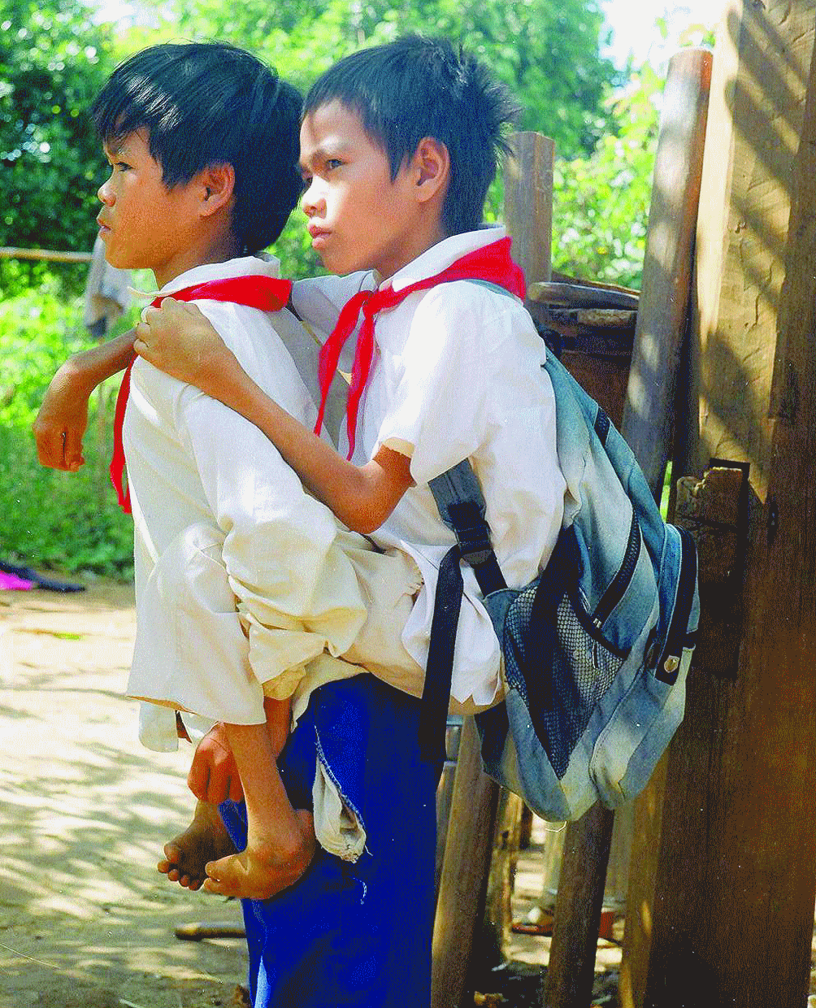  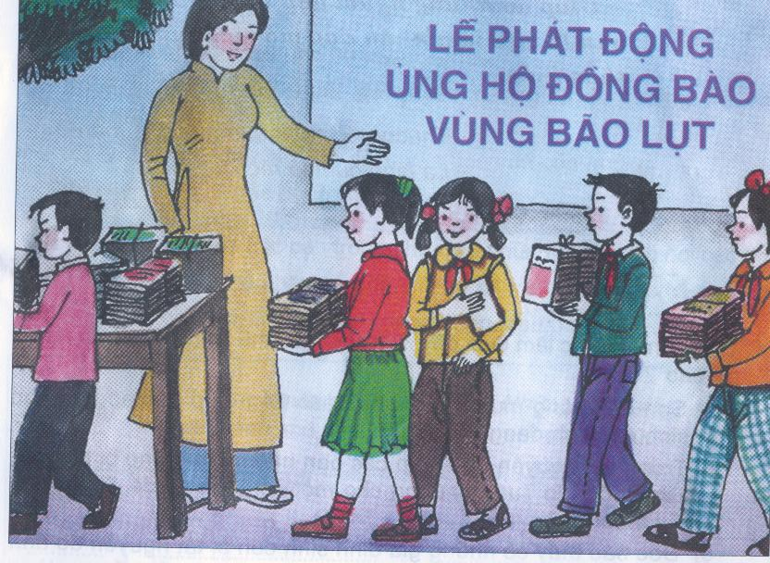   | Sức mạnh của tình yêu thương
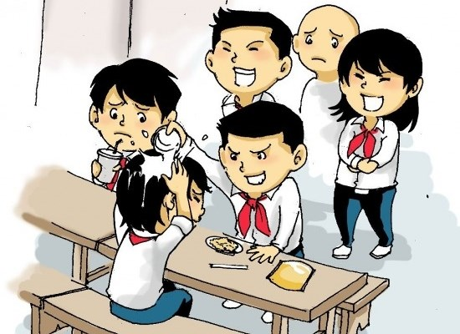 | Bạo lực học đường
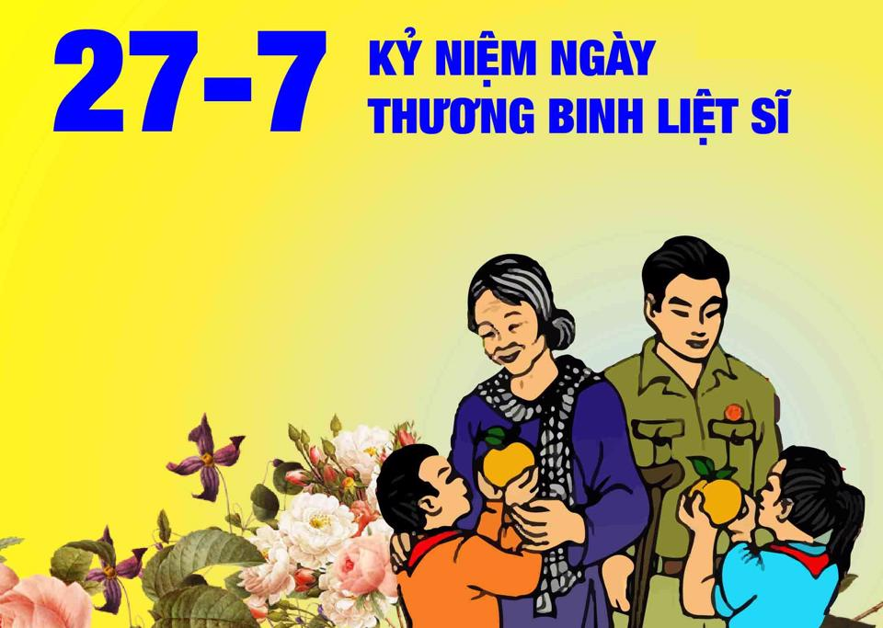  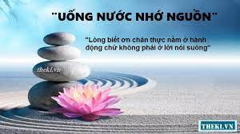  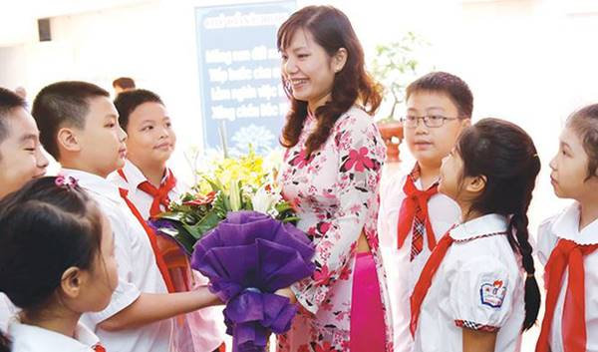 | Lòng biết ơn
   | Những tác động của mạng xã hội

- HS tiếp nhận nhiệm vụ, chia sẻ.
- Từ chia sẻ của HS, GV dẫn dắt vào bài học mới: Những hình ảnh mà các em vừa thấy đều là những hình ảnh đang diễn ra trong cuộc sống. Đó là các vấn đề mà chúng ta cần quan tâm, bàn bạc. Để đánh giá vấn đề đó là tốt hay xấu thì chúng ta cần đưa ra được những lí lẽ thuyết phục, bằng chứng đa dạng để chứng minh ý kiến của mình. Vậy viết bài văn nghị luận về một vấn đề của đời sống như thế nào? Cô và các em cùng tìm hiểu trong bài học ngày hôm nay.
B. HOẠT ĐỘNG HÌNH THÀNH KIẾN THỨC
Hoạt động 1: Định hướng
a. Mục tiêu: Nắm được lưu ý của việc viết bài nghị luận về một vấn đề của đời sống. b. Nội dung: HS sử dụng SGK, chắt lọc kiến thức để tiến hành trả lời câu hỏi.
c. Sản phẩm: HS tiếp thu kiến thức và câu trả lời của HS
d. Tổ chức thực hiện:
HOẠT ĐỘNG CỦA GV - HS | DỰ KIẾN SẢN PHẨM
NV1:  Bước 1: Chuyển giao nhiệm vụ  - GV giao nhiệm vụ cho HS thông qua hoạt động chia sẻ:  + Dựa vào phần soạn bài và phần tìm hiểu kiến thức ngữ văn trong sgk, em hãy cho biết Tại sao các văn bản đọc hiểu đã học trong Bài 5 sách Ngữ Văn 8, tập một đều là những bài nghị luận về một vấn đề của đời sống?  + Theo em việc viết bài nghị luận về một vấn đề của đời sống cần có những lưu ý gì?  - HS thực hiện nhiệm vụ.  Bước 2: Thực hiện nhiệm vụ  - HS thảo luận và trả lời câu hỏi.  Bước 3: Trao đổi thảo luận, báo cáo sản phẩm  - HS trình bày sản phẩm thảo luận.  - GV gọi HS khác nhận xét, bổ sung câu trả lời của bạn.  Bước 4: Đánh giá kết quả thực hiện  - GV nhận xét, đánh giá, bổ sung, chốt lại kiến thức. | I. Định hướng  1. Văn bản nghị luận về một vấn đề xã hội đặt ra trong tác phẩm văn học  - Hịch tướng sĩ (Trần Quốc Tuấn) đặt vấn đề: thái độ và hành động trước nguy cơ xâm lược của ngoại bang.  - Đoạn mở đầu bài Đại cáo Bình Ngô (Nguyễn Trãi) khẳng định Việt Nam là nước độc lập, có nền văn hiến và lịch sử rất đáng tự hào.  - Chiếu dời đô (Lý Công Uẩn) trình bày lí do và ý nghĩa của việc dời thủ đô về đất Thăng Long.  - Nước Việt Nam ta nhỏ hay không nhỏ? (Dương Trung Quốc) nêu lên vấn đề: Làm thế nào để đất nước Việt Nam mãi trường tồn và phát triển ngày càng lớn mạnh?  => Để làm rõ vấn đề các tác giả đều nêu lên ý kiến, dẫn ra các lí lẽ và bằng chứng cụ thể.  2. Những chú ý khi viết bài văn nghị luận về một vấn đề xã hội đặt ra trong tác phẩm văn học  - Vấn đề của đời sống mà bài viết nêu lên cần thiết thực và giàu ý nghĩa.  - Người viết cần thể hiện rõ ý kiến của mình về vấn đề đã nêu lên.  - Vấn đề và ý kiến của người viết phải được làm sáng tỏ bằng các lí lẽ và bằng chứng phong phú, chính xác, có sức thuyết phục,...  - Ý kiến, lí lẽ và bằng chứng cần có quan hệ chặt chẽ, tập trung làm rõ vấn đề; giữa các đoạn văn trong thân bài cần có câu chuyển đoạn.

Hoạt động 2: Thực hành
a. Mục tiêu: HS nắm vững được các bước viết bài văn nghị luận về một vấn đề xã hội đặt ra trong tác phẩm văn học
b. Nội dung: HS sử dụng SGK, chắt lọc kiến thức để tiến hành trả lời câu hỏi.
c. Sản phẩm: HS tiếp thu kiến thức và câu trả lời của HS
d. Tổ chức thực hiện:
HOẠT ĐỘNG CỦA GV - HS | DỰ KIẾN SẢN PHẨM
NV1:  Bước 1: Chuyển giao nhiệm vụ  - GV yêu cầu HS đọc phần chuẩn bị, và thực hiện nhiệm vụ:  *Bảng số 1  *Bảng số 2  - GV chia HS làm 3 nhóm:  + Nhóm 1: Thực hiện viết một đoạn văn phần mở bài, viết Đoạn 1 phần thân bài theo dàn ý đã lập  + Nhóm 2: Thực hiện viết Đoạn 2, Đoạn 3 phần thân bài theo dàn ý đã lập  + Nhóm 3: Thực hiện viết Đoạn 4 phần thân bài, một đoạn văn phần kết bài theo dàn ý đã lập.  + Viết bài văn nghị luận hoàn chỉnh: HS hoạt động cá nhân.  - HS tiếp nhận nhiệm vụ.  Bước 2: Thực hiện nhiệm vụ  - HS thảo luận và trả lời câu hỏi.  Bước 3: Trao đổi thảo luận, báo cáo sản phẩm  - HS trình bày sản phẩm thảo luận.  - GV gọi HS khác nhận xét, bổ sung câu trả lời của bạn.  Bước 4: Đánh giá kết quả thực hiện  - GV nhận xét, đánh giá, bổ sung, chốt lại kiến thức. | II. Thực hành  2.1. Thực hành theo các bước  Bài tập: Từ các tác phẩm đã học, hãy phát biểu suy nghĩ của em về những biểu hiện của tình yêu Tổ quốc.  a. Chuẩn bị  - Đọc kĩ và tìm hiểu đề để biết các thông tin chính trước khi viết:  + Trọng tâm cần làm rõ: các biểu hiện khác nhau của tình yêu Tổ quốc.  + Kiểu văn bản chính: nghị luận xã hội.  + Phạm vi bằng chứng: từ thực tế cuộc sống; từ kiến thức lịch sử, thơ văn liên quan,...  - Nhớ lại những trang lịch sử oai hùng và đầy tự hào của dân tộc (sự kiện, con người,...).  - Tìm đọc, tham khảo các bài viết về lòng yêu nước xưa và nay.  - Ghi chép những nội dung liên quan và chuẩn bị tranh ảnh, sơ đồ, bảng biểu về các sự kiện, con người tiêu biểu (nếu có).  b. Tìm ý và lập dàn ý  *Tìm ý:  - Với đề văn nêu trên, có thể tiến hành tìm ý dựa vào cách suy luận từ khái quát đến cụ thể như sau:  + Xác định vấn đề (ý khái quát): biểu hiện khác nhau của tình yêu Tổ quốc.  + Phát triển ý cụ thể cấp 1 (ý lớn): yêu thiên nhiên, con người; tự hào về lịch sử dân tộc; sẵn sàng bảo vệ Tổ quốc; làm cho đất nước mạnh giàu;...  + Phát triển ý cụ thể cấp 2 (ý nhỏ):  - Yêu thiên nhiên, đất nước, con người: yêu làng xóm quê hương; yêu thiên nhiên núi đồi, sông biển; yêu gia đình và những người trong cộng đồng;...  - Quý trọng văn hoá dân tộc: tiếng nói, phong tục, truyền thống văn hoá.  - Tự hào về lịch sử dân tộc: dựng nước, giữ nước, văn hoá nghệ thuật,...  - Xây dựng và bảo vệ Tổ quốc: học tập, lao động, bảo vệ đất nước,...  * Lập dàn ý:  - Mở bài: Nêu ý khái quát: các biểu hiện của tình yêu Tổ quốc.  - Thân bài:  + Đoạn 1: Yêu thiên nhiên, đất nước, con người:...  + Đoạn 2: Quý trọng văn hoá dân tộc: ...  + Đoạn 3: Tự hào về lịch sử dân tộc: ...  + Đoạn 4: Xây dựng và bảo vệ Tổ quốc:..  - Kết bài:  Nêu ý tổng hợp: tình yêu Tổ quốc thật đa dạng, phong phú.  c. Viết  - Viết một đoạn văn (mở bài, kết bài, Đoạn 1, Đoạn 2, Đoạn 3. Đoạn 4 trong phần thân bài)  - Viết bài văn nghị luận về một vấn đề của đời sống, chú ý vận dụng cách viết câu khẳng định, phủ định và câu cảm  d. Kiểm tra và chỉnh sửa  - Đọc lại.  - Kiểm tra về nội dung: các ý nêu trong đoạn văn, bài văn nghị luận đã hợp lí và đầy đủ chưa và hình thức: bố cục, diễn đạt, trình bày.  - Nhận biết các lỗi còn mắc phải và cách chỉnh sửa.  - Tự đánh giá kết quả bài viết.
  Nêu các biểu hiện khác nhau của tình yêu Tổ quốc?
  Nêu biểu hiện cụ thể của yêu thiên nhiên, đất nước, con người?
  Nêu biểu hiện cụ thể của quý trọng văn hóa dân tộc?
  Nêu biểu hiện cụ thể của tự hào về lịch sử dân tộc?
  Nêu biểu hiện cụ thể của xây dựng và bảo vệ Tổ quốc?
  Mở bài | Nêu ý khái quát: các biểu hiện của tình yêu Tổ quốc
  Thân bài | - Đoạn 1: Yêu thiên nhiên, đất nước, con người: …  - Đoạn 2: Quý trọng văn hóa dân tộc: …  - Đoạn 3: Tự hào về lịch sử dân tộc: …  - Đoạn 4: Xây dựng và bảo vệ Tổ quốc: ….
  Kết bài | Nêu ý tổng hợp: tình yêu Tổ quốc thật đa dạng, phong phú

Hoạt động 3: Rèn luyện kĩ năng viết câu khẳng định, câu phủ định và câu cảm trong văn nghị luận
a. Mục tiêu: Nắm được cách thức viết câu khẳng định, câu phủ định và câu cảm trong văn nghị luận
b. Nội dung: HS sử dụng SGK, chắt lọc kiến thức để tiến hành trả lời câu hỏi.
c. Sản phẩm: HS tiếp thu kiến thức và câu trả lời của HS
d. Tổ chức thực hiện:
HOẠT ĐỘNG CỦA GV - HS | DỰ KIẾN SẢN PHẨM
NV1:  Bước 1: Chuyển giao nhiệm vụ  - GV yêu cầu HS thực hiện:  + Dựa vào phần soạn bài và phần tìm hiểu kiến thức ngữ văn trong sgk, em hãy cho biết việc rèn luyện kĩ năng viết câu khẳng định, phủ định và câu cảm trong văn nghị luận có cách thức như thế nào?  + Làm bài tập SGK trang 128.  - HS tiếp nhận nhiệm vụ.  Bước 2: Thực hiện nhiệm vụ  - HS thảo luận và trả lời câu hỏi.  Bước 3: Trao đổi thảo luận, báo cáo sản phẩm  - HS trình bày sản phẩm thảo luận.  - GV gọi HS khác nhận xét, bổ sung câu trả lời của bạn.  Bước 4: Đánh giá kết quả thực hiện  - GV nhận xét, đánh giá, bổ sung, chốt lại kiến thức. | 2.2. Rèn luyện kĩ năng viết câu khẳng định, câu phủ định và câu cảm trong văn nghị luận  a. Cách thức  - Văn nghị luận vừa có lí lẽ, lập luận chặt chẽ, vừa biểu hiện cảm xúc, tình cảm của người viết; nêu rõ được ý kiến đồng tình hay phản đối. Vì thế, khi viết cần chú ý kết hợp các loại từ ngữ và  + Câu khẳng định, phủ định (nhất định, không, không thể,...)  + Câu văn biểu cảm (ôi, than ôi, hỡi ôi,...),...  + Cần vận dụng từ ngữ thể hiện sự lập luận (tuy ... nhưng, vì thế, cho nên, không những ... mà còn, càng ... càng, phải chăng, chẳng lẽ, như vậy, suy ra,...)  + Các từ ngữ như đang tranh luận, đối thoại trực tiếp với người đọc (vâng, chẳng lẽ, đúng thế, điều ấy đã rõ,...).  b. Bài tập  - Chú thích:  + Gạch chân và in đậm: yếu tố khẳng định.  + Gạch chân và không in đậm: yếu tố phủ định.  + Không gạch chân và in đậm: yếu tố biểu cảm.  1.  + Nay các ngươi nhìn chủ nhục mà không biết lo, thấy nước nhục mà không biết thẹn. Làm tướng triều đình phải hầu quân giặc mà không biết tức; nghe nhạc thái thường để đãi yến ngụy sử mà không biết căm. (Hịch tướng sĩ – Trần Quốc Tuấn).  + Thế mà hai nhà Đinh, Lê lại theo ý riêng mình, khinh thường mệnh trời, không noi theo dấu cũ Thương, Chu, cử đóng yên đô thành ở nơi đây, khiến cho triều đại không được lâu bền, số vận ngắn ngủi, trăm họ phải hao tổn, muôn vật không được thích nghi. Trẫm rất đau xót về việc đó [...]  (Chiếu dời đô – Lý Công Uẩn).  2. Đoạn văn tham khảo  Một trong những truyền thống đáng tự hào của dân tộc Việt Nam là tinh thần yêu nước. Không chỉ trong quá khứ, mà ngay cả hiện tại, chúng ta vẫn phát huy được tinh thần đó. Lòng yêu nước của thế hệ trẻ hôm nay có thể được thể hiện qua những điều tưởng chừng như vô cùng đơn giản. Chúng ta yêu lời kể chuyện của bà, yêu tiếng hát ru của mẹ. Chúng ta yêu xóm làng thân thuộc, yêu cánh đồng lúa chín thơm. Hoặc cũng có thể là những hành động thật lớn lao như cố gắng học tập tốt để mai này trở về xây dựng quê hương ngày một giàu đẹp. Ý chí bảo vệ và phát huy những nét văn hóa truyền thống của quê hương. Cả lòng quyết tâm chiến đấu bảo vệ đất nước của mỗi con người trong những lúc gian nguy rình rập như chiến tranh, thiên tai, dịch bệnh…. Dù là nhỏ bé hay lớn lao thì tình yêu đó sẽ còn tồn tại mãi với thời gian bởi tình yêu đất nước là một truyền thống tốt đẹp của dân tộc Việt Nam.

C. HOẠT ĐỘNG LUYỆN TẬP
a. Mục tiêu: Củng cố lại kiến thức đã học.
b. Nội dung: Sử dụng SGK, kiến thức đã học để hoàn thành bài tập.
c. Sản phẩm: Kết quả của HS.
d. Tổ chức thực hiện:
- GV yêu cầu HS: HS thực hành viết bài, bám sát dàn ý đã lập.
- GV nhận xét, đánh giá, chuẩn kiến thức.
D. HOẠT ĐỘNG VẬN DỤNG
a. Mục tiêu: Vận dụng kiến thức đã học để giải bài tập, củng cố kiến thức.
b. Nội dung: Sử dụng kiến thức đã học để hỏi và trả lời, trao đổi
c. Sản phẩm học tập: Câu trả lời của HS.
d. Tổ chức thực hiện:
- GV yêu cầu HS: HS rà soát, chỉnh sửa bài viết theo gợi ý.
- GV nhận xét, đánh giá, chuẩn kiến thức.
IV. KẾ HOẠCH ĐÁNH GIÁ
Hình thức đánh giá | Phương pháp  đánh giá | Công cụ đánh giá | Ghi chú
- Hình thức hỏi – đáp  - Hình thức viết bài kiểm tra tại lớp | - Phù hợp với mục tiêu, nội dung.  - Hấp dẫn, sinh động  - Thu hút được sự tham gia tích cực của người học  - Sự đa dạng, đáp ứng các phong cách học khác nhau của người học | - Báo cáo thực hiện công việc.  - Hệ thống câu hỏi và bài tập  - Trao đổi, thảo luận

V. KẾ HOẠCH DẠY HỌC
- Phiếu hướng dẫn chỉnh sửa bài viết.
*****************************************
Nói và nghe:
Nghe và tóm tắt nội dung thuyết trình về một vấn đề đặt ra
trong tác phẩm văn học
I. MỤC TIÊU
1. Về mức độ/ yêu cầu cần đạt:
- HS biết nghe và tóm tắt nội dung thuyết trình về một vấn đề đặt ra trong tác phẩm văn học.
2. Về năng lực
a. Năng lực chung
- Năng lực giải quyết vấn đề, năng lực tự quản bản thân, năng lực giao tiếp, năng lực hợp tác...
b. Năng lực đặc thù
- Năng lực thu thập thông tin liên quan đến đề bài.
- Năng lực trình bày suy nghĩ, cảm nhận của cá nhân.
3. Về phẩm chất
- Giúp HS rèn luyện ý thức tự giác, tích cực trong học tập.
II. THIẾT BỊ DẠY HỌC VÀ HỌC LIỆU
1. Chuẩn bị của giáo viên
- Giáo án, tài liệu tham khảo, kế hoạch bài dạy
- Phiếu học tập
- Bảng giao nhiệm vụ cho HS hoạt động trên lớp
- Bảng giao nhiệm vụ học tập cho HS ở nhà
2. Chuẩn bị của học sinh
- SGK, SBT Ngữ văn 8, soạn bài theo hệ thống câu hỏi hướng dẫn học bài, vở ghi.
III. TIẾN TRÌNH DẠY HỌC
A. HOẠT ĐỘNG KHỞI ĐỘNG
a. Mục tiêu: Tạo tâm thế, tạo hứng thú cho HS, thu hút HS sẵn sàng thực hiện nhiệm vụ học tập của mình. HS khắc sâu kiến thức nội dung bài học.
b. Nội dung: GV đặt cho HS trả lời những câu hỏi mang tính gợi mở vấn đề.
c. Sản phẩm: Nhận thức và thái độ học tập của HS.
d. Tổ chức thực hiện:
- GV đặt câu hỏi gợi dẫn, yêu cầu HS: Tại sao chúng ta lại cần nghe và tóm tắt nội dung thuyết trình về một vấn đề đặt ra trong tác phẩm văn học?
- HS tiếp nhận nhiệm vụ, chia sẻ.
- Từ chia sẻ của HS, GV dẫn dắt vào bài học mới: Bài học ngày hôm nay chúng ta sẽ cùng nhau học về bài Nói và nghe – nghe và tóm tắt về một vấn đề đặt ra trong tác phẩm văn học.
B. HOẠT ĐỘNG HÌNH THÀNH KIẾN THỨC
Hoạt động 1: Định hướng
a. Mục tiêu: Nhận biết được các yêu cầu, mục đích của bài.
b. Nội dung: HS sử dụng SGK, chắt lọc kiến thức để tiến hành trả lời câu hỏi.
c. Sản phẩm: HS tiếp thu kiến thức và câu trả lời của HS
d. Tổ chức thực hiện:
HOẠT ĐỘNG CỦA GV - HS | DỰ KIẾN SẢN PHẨM
Bước 1: Chuyển giao nhiệm vụ  - GV yêu cầu HS đọc phần Định hướng và trả lời câu hỏi: Khi tóm tắt ý chính của cuộc trao đổi, thảo luận, các em cần lưu ý những gì?  - HS tiếp nhận nhiệm vụ.  Bước 2: Thực hiện nhiệm vụ  - HS nghe và đặt câu hỏi liên quan đến bài học.  Bước 3: Trao đổi thảo luận, báo cáo sản phẩm  - HS trình bày sản phẩm thảo luận  - GV gọi HS nhận xét, bổ sung câu trả lời của bạn.  Bước 4: Đánh giá kết quả thực hiện nhiệm vụ  - GV nhận xét, bổ sung, chốt lại kiến thức. | I. Tìm hiểu chung  - Tập chung yêu cầu: nghe và tóm tắt được nội dung chính mà nhóm trao đổi, thảo luận về một vấn đề đặt ra trong tác phẩm văn học.  - Khi tóm tắt được ý chính của cuộc trao đổ, thao luận các em cần lưu ý:  + Chú ý nghe kĩ nội dung thuyết trình về một vấn đề mà người nói đã trình bày.  + Ghi lại các ý chính theo hệ thống: ý lớn, ý nhỏ, các bằng chứng và ví dụ minh họa,…  + Tùy theo yêu cầu của việc tóm tắt để lựa chọn và ghi lại các nội dung chính.  + Trình bày bản tóm tắt nội dung chính theo từng mức độ.

Hoạt động 2: Thực hành
a. Mục tiêu: Biết được các kĩ năng khi trình bày bài nói.
b. Nội dung: HS sử dụng SGK, chắt lọc kiến thức để tiến hành trả lời câu hỏi.
c. Sản phẩm: HS tiếp thu kiến thức và câu trả lời của HS.
d. Tổ chức thực hiện:
HOẠT ĐỘNG CỦA GV - HS | DỰ KIẾN SẢN PHẨM
Bước 1: Chuyển giao nhiệm vụ  - GV yêu cầu HS đọc đề, GV có thể chia lớp thành 4-6 nhóm để luyện tập.  - GV yêu cầu HS ghi tóm tắt nhanh chóng, ngắn gọn.  - GV hướng dẫn HS đọc kĩ các bước trong SGK và chuẩn bị nội dung bài thuyết trình  - Các nhóm lần lượt trình bày theo những gì mình tóm tắt được từ bài bạn trình bày.  - HS tiếp nhận nhiệm vụ.  Bước 3: Trao đổi thảo luận, báo cáo sản phẩm  - HS trình bày sản phẩm thảo luận  - GV gọi HS nhận xét, bổ sung câu trả lời của bạn.  Bước 4: Đánh giá kết quả thực hiện nhiệm vụ  - GV nhận xét, bổ sung, chốt lại kiến thức. | 2. Thực hành  Bài tập: Nghe và ghi lại nội dung chính của cuộc thảo luận, trao đổi về vấn đề: Từ các tác phẩm đã học, hãy phát biểu suy nghĩ của em về những biểu hiện về tình yêu Tổ quốc.  a. Chuẩn bị  - HS xác định đối tượng người nghe, bối cảnh trình bày để chuẩn bị nội dung phù hợp.  b. Nói và nghe  - Thực hành nghe và ghi lại các ý chính của bài thuyết trình.

Hoạt động 3: Trao đổi về bài nói
a. Mục tiêu: Nắm được cách đánh giá bài nói/trình bày
b. Nội dung: HS sử dụng SGK, chắt lọc kiến thức để tiến hành trả lời câu hỏi.
c. Sản phẩm học tập: HS tiếp thu kiến thức và câu trả lời của HS
d. Tổ chức thực hiện:
HOẠT ĐỘNG CỦA GV - HS | DỰ KIẾN SẢN PHẨM
Bước 1: Chuyển giao nhiệm vụ  - GV hướng dẫn HS đánh giá bài nói/phần trình bày của bạn theo phiếu đánh giá (Hồ sơ học tập).  - GV đặt thêm câu hỏi, HS suy nghĩ trả lời:  + Với người nghe: Em thấy bài trình bày của bạn có thuyết phục không? Vì sao? Điều em rút ra được từ bài trình bày của bạn là gì?  + Với người nói: Trong bài trình bày của mình, em hài lòng về những điểm nào (nội dung, hình thức, thái độ)?  + Điểm em muốn thay đổi trong bài trình bày đó là gì?  - GV nhận xét, tổng kết hoạt động.  - HS tiếp nhận nhiệm vụ.  Bước 2: Thực hiện nhiệm vụ  - HS thực hiện đánh giá theo phiếu.  Bước 3: Trao đổi thảo luận, báo cáo sản phẩm  - HS trình bày sản phẩm thảo luận  - GV gọi HS nhận xét, bổ sung câu trả lời của bạn.  Bước 4: Đánh giá kết quả thực hiện nhiệm vụ  - GV nhận xét, bổ sung, chốt lại kiến thức => Ghi lên bảng. | d. Kiểm tra và chỉnh sửa

C. HOẠT ĐỘNG LUYỆN TẬP
a. Mục tiêu: Củng cố lại kiến thức đã học.
b. Nội dung: HS sử dụng SGK, kiến thức đã học để hoàn thành bài tập.
c. Sản phẩm: Kết quả của HS.
d. Tổ chức thực hiện:
- GV yêu cầu HS: HS thực hành nói lại, dựa trên những góp ý và đánh giá của giáo viên và các bạn.
- GV nhận xét, đánh giá, chuẩn kiến thức.
D. HOẠT ĐỘNG VẬN DỤNG
a. Mục tiêu: Vận dụng kiến thức đã học để giải bài tập, củng cố kiến thức.
b. Nội dung: Sử dụng kiến thức đã học để hỏi và trả lời, trao đổi
c. Sản phẩm học tập: Câu trả lời của HS
d. Tổ chức thực hiện:
- GV yêu cầu HS: đọc văn bản phần và trả lời các câu hỏi làm bài tập phần Tự đánh giá: Chuẩn bị hành trang vào thế kỉ mới (SGK – trang 127).
- HS thực hiện nhiệm vụ.
- GV nhận xét, đánh giá, chuẩn kiến thức.
*Dự kiến sản phẩm:
Câu 1. A
Câu 2. A
Câu 3. A, C, G
Câu 4. D
Câu 5.
- Ý kiến, đánh giá chủ quan: b, c.
- Lí lẽ, bằng chứng khách quan: a, d.
Câu 6. Ý kiến thời sự của vấn đề mà bài viết Chuẩn bị hành trang vào thế kỉ mới: bài viết ra đời vào thời kì đất nước đang phát triển trong xu thế hội nhập, nền kinh tế có xu hướng toàn cầu. Bài viết trình bày rõ điểm mạnh, điểm yếu của con người Việt Nam và những hành trang cần chuẩn bị để bước vào thế kỉ mới.
Câu 7. Ý nghĩa, tác dụng của các thành ngữ, tục ngữ được tác giả sử dụng trong bài viết: góp phần giúp bài viên trở nên sinh động, cụ thể, khiến người đọc cảm thấy vấn đề nghị luận được gần gũi với cuộc sống.
Câu 8. Để đưa đất nước đi lên trong thiên niên kỉ mới, theo tác giả bài viết, chúng ta cần phát huy những điểm mạnh, khắc phục điểm yếu, hình thành những thói quen tốt:
- Thông minh, nhạy bén với cái mới nhưng những tồn tại lỗ hổng về kiến thức cơ bản.
- Cần cù sáng tạo nhưng thiếu đức tính tỉ mỉ, không coi trọng nghiêm ngặt quy trình công nghệ, chưa quen với cường độ khẩn trương.
- Có tinh thần đoàn kết, gắn kết với nhau trong công cuộc chiến đấu chống ngoại xâm nhưng lại đố kị nhau trong làm ăn và trong cuộc sống hàng ngày.
- Bản tính thích ứng nhanh, nhưng có nhiều hạn chế trong thói quen nếp nghĩ, tỏ thái độ kì thị trong kinh doanh, quen với chế độ bao cấp, thói sùng ngoại hoặc bài ngoại quá mức, thói “khôn vặt”, ít giữ chữ “tín".
Câu 9. Đoạn văn tham khảo:
Mỗi người sinh ra không có ai là hoàn hảo, có điểm mạnh cũng có điểm yếu. Điều quan trọng nhất là bản thân chúng ta phải tự ý thức được điều đó, tích cực thay đổi để hoàn thiện bản thân. Trước hết, về điểm mạnh, em có tinh thần học tập chăm chỉ mỗi ngày, nhờ vậy mà em đã đạt được nhiều thành tích cao trong suốt năm học vừa qua. Tuy nhiên, bên cạnh điểm mạnh, bản thân em vẫn còn một số điểm yếu. Em có khả năng thuyết trình không tốt, sợ đứng trước đám đông. Quả thật không có ai là hoàn hảo, nhưng chúng ta có thể thay đổi để bản thân trở nên tiến bộ hơn. Rồi từ đó, đích đến thành công sẽ ở ngay phía trước, mỗi người cũng cảm thấy hạnh phúc hơn.

IV. KẾ HOẠCH ĐÁNH GIÁ
Hình thức đánh giá | Phương pháp  đánh giá | Công cụ đánh giá | Ghi chú
- Hình thức hỏi – đáp  - Thuyết trình sản phẩm. | - Phù hợp với mục tiêu, nội dung  - Hấp dẫn, sinh động  - Thu hút được sự tham gia tích cực của người học  - Sự đa dạng, đáp ứng các phong cách học khác nhau của người học | - Báo cáo thực hiện công việc.  - Hệ thống câu hỏi và bài tập  - Trao đổi, thảo luận

V. HỒ SƠ DẠY HỌC
- Phiếu đánh giá học tập.

